UNIVERSIDAD ABIERTA INTERAMERICANA
Facultad de Tecnología Informática
TurnoSync
Sistema de Gestión de Turnos Médicos
ABM + Login · Composite (Roles y Permisos) · Observer (Idiomas) · Bitácora y Control de Cambios · Dígito Verificador
Alumno: Mendez, Federico
Legajo: -
Materia: Ingeniería de Software · Sede: Castelar · Comisión: 3A · Turno: Noche
Repositorio: Trabajo-Practico (GitHub)

Historial de revisión
La siguiente tabla resume la evolución del proyecto a partir del historial de commits del repositorio, agrupado por hito funcional.
Fecha | Versión | Hito
20/05/2026 | Diseño | Arquitectura base en capas (BE / DAL / BLL / UI) y conexión a SQL Server
20/05/2026 | 1.0 | Iteración 1 completa: ABM sobre las cuatro capas y primera versión de la Bitácora
02/06/2026 | 1.1 | Singleton de sesión activa; se pule el registro de Bitácora
08/06/2026 | 1.2 | Patrón Composite (roles y permisos) y patrón Observer (idiomas) completos
10/06/2026 | 1.3 | DVH/DVV sobre Paciente, control de acceso por roles, ABM de usuarios, Bitácora con valores anterior/después
17/06/2026 | 1.4 | ABM de idiomas con persistencia en base de datos y permisos granulares por formulario
22/06 – 29/06/2026 | 1.5 | Composite y Observer refinados; corrección de ciclos al asignar grupos de permisos
06/07 – 08/07/2026 | 1.6 | Borrado lógico en Usuario/Paciente/Profesional/Especialidad/Turno; filtro de fechas en Bitácora; validaciones de edad e idioma
02/08/2026 | 2.0 | Corrección del módulo de Control de Cambios y unificación del estilo visual
05/08/2026 | 2.1 | Módulo de Backup/Restore; menú dinámico según permisos; corrección de integridad para incluir pacientes dados de baja; recuperación ante integridad comprometida (login condicionado a rol administrador)
05/08/2026 | 2.2 | Logout real (Program.Main con while, distingue Salir de cierre con la X); CerrarSesion() en clsSesionActual con confirmación y Bitácora

Contenido
Este índice se completa automáticamente al abrir el documento en Word: hacé clic derecho sobre esta área y elegí “Actualizar campos” (o presioná F9).

G00. Descripción Global del Producto
Este grupo describe TurnoSync con un conjunto de características de alto nivel que permiten comprender tanto el negocio (una clínica u organización de salud pequeña) como el producto de forma global, antes de entrar en el detalle funcional (N00) y técnico (T00) del sistema.

G01. Propósito
TurnoSync busca resolver un problema concreto de una clínica pequeña: hoy la asignación de turnos, el alta de pacientes y profesionales, y el control de quién hizo qué dentro del sistema se manejan de forma manual o con herramientas genéricas (planillas, agendas en papel), sin ningún control de integridad ni trazabilidad. El sistema se propone centralizar esa gestión en una única aplicación de escritorio, con control de acceso por roles, registro de auditoría de cada operación, y mecanismos que detecten si alguien manipuló los datos por fuera de la aplicación.

G02. Descripción funcional del producto y Alcance
TurnoSync cubre la gestión integral de una clínica pequeña: administración de pacientes, profesionales y especialidades; asignación y seguimiento de turnos; y un módulo transversal de seguridad, auditoría, integridad de datos e internacionalización que se aplica a los módulos anteriores.
Quedan fuera del alcance de esta versión: facturación, historia clínica electrónica, recordatorios automáticos (SMS/email) y cualquier forma de acceso remoto o vía web — el sistema es una aplicación de escritorio de un solo puesto por instalación, contra una base SQL Server compartida en red local.
Gestiones dentro del alcance:
- Gestión de Pacientes: alta, modificación, baja lógica y restauración, con email cifrado y verificación de integridad (DVH/DVV).
- Gestión de Profesionales: alta, modificación, baja lógica y restauración, asociados a una Especialidad.
- Gestión de Especialidades: catálogo simple usado para clasificar a los Profesionales.
- Gestión de Turnos: asignación validando disponibilidad del profesional, confirmación y cancelación.
- Gestión de Usuarios, Roles y Permisos: control de acceso granular mediante un árbol de permisos (patrón Composite).
- Gestión de Idiomas: cambio de idioma de toda la interfaz en tiempo de ejecución (patrón Observer).
- Bitácora y Control de Cambios: auditoría transversal de toda operación, con posibilidad de restaurar un Paciente a un estado anterior.
- Integridad de datos: verificación automática al arrancar la aplicación y recálculo manual de dígitos verificadores.
- Backup y Restore: copia y restauración completa de la base de datos desde la propia aplicación.

G03. Planificación del proyecto
El proyecto se organizó en tres entregas formales a lo largo del cuatrimestre, más un conjunto de ajustes posteriores realizados sobre la versión final (corrección de bugs reales detectados en pruebas manuales, y el agregado del módulo de Backup/Restore).
Hito | Fecha objetivo | Entregable
1° Entrega | 22/04/2026 | Arquitectura base (T01), Login/Logout (T02), Encriptado (T03)
2° Entrega | 10/06/2026 | Perfiles de Usuario — Composite (T04), Múltiples Idiomas — Observer (T05)
3° Entrega (final) | 08/07/2026 | Bitácora y Control de Cambios (T06), Dígitos Verificadores (T07), pruebas unitarias de arquitectura
Ajustes posteriores | 02/08 – 05/08/2026 | Corrección de Control de Cambios; módulo de Backup/Restore; corrección de integridad sobre bajas lógicas; recuperación ante integridad comprometida; logout real

G04. Definiciones, Acrónimos y Abreviaciones

Definiciones
Término | Definición
Paciente | Persona física que puede solicitar y recibir turnos médicos en el sistema. Hereda los datos comunes de clsPersonaBE y agrega ObraSocial y su dígito verificador (DVH).
Profesional | Persona física que atiende turnos, asociada a una Especialidad y habilitada por su Matrícula. También hereda de clsPersonaBE.
Turno | Reserva de una franja horaria entre un Paciente y un Profesional, con un Estado (Pendiente, Confirmado o Cancelado).
Rol | Unidad de permiso del sistema; puede ser atómico (una funcionalidad puntual) o compuesto (agrupa a otros roles), según el patrón Composite.
DVH (Dígito Verificador Horizontal) | Valor numérico calculado a partir de los datos de un registro de Paciente, usado para detectar si esa fila fue alterada por fuera de la aplicación.
DVV (Dígito Verificador Vertical) | Valor numérico calculado a partir de todos los DVH de la tabla Paciente, usado para detectar si se agregaron o quitaron filas por fuera de la aplicación.
Bitácora | Registro cronológico de toda operación relevante del sistema (altas, bajas, modificaciones, inicios de sesión), con fecha, usuario, actividad y resultado.
Control de Cambios | Mecanismo que guarda, ante cada modificación de un Paciente, una copia (snapshot) de su estado anterior en formato XML, permitiendo restaurarlo más adelante.
Baja lógica | Forma de eliminar un registro sin borrarlo físicamente de la base: se marca con una columna Activo en 0 en lugar de ejecutar un DELETE, y puede restaurarse.

Acrónimos y abreviaturas
Sigla | Significado
BE | Business Entities — capa de entidades de dominio
BLL | Business Logic Layer — capa de lógica de negocio
DAL | Data Access Layer — capa de acceso a datos
UI | User Interface — capa de interfaz de usuario
DVH / DVV | Dígito Verificador Horizontal / Vertical
MDI | Multiple Document Interface — interfaz de ventanas hijas dentro de una ventana contenedora
DER | Diagrama Entidad-Relación
POO | Programación Orientada a Objetos

G05. Personas participantes en el desarrollo y usuarios (Roles)
Al tratarse de un trabajo práctico individual, no existen interesados externos (patrocinador, cliente) formalmente relevados: el desarrollo completo —análisis, diseño, implementación y documentación— estuvo a cargo del alumno, con la guía del docente de la materia como validador de los criterios de diseño exigidos por la cátedra.
Sí resulta relevante identificar los roles de usuario final que el sistema contempla, ya que de ellos se derivan directamente los permisos modelados en el árbol Composite (T04) y los procesos de negocio documentados en N00. Se describen a nivel de rol, sin asignar personas concretas, porque el sistema es un trabajo académico sin un despliegue real en una clínica:
Rol | Descripción | Acceso principal
Administrador | Responsable de la configuración general del sistema: usuarios, roles y permisos, idiomas, integridad de datos y backups. | Todos los módulos, incluido "SOLO ADMIN" (recálculo de dígitos verificadores, backup/restore)
Recepcionista | Encargado de la atención al público: alta de pacientes y asignación/gestión de turnos en el día a día de la clínica. | Pacientes, Turnos, Especialidades (consulta)
Médico / Profesional | Usuario que consulta su propia agenda de turnos y accede a los datos de los pacientes que atiende. | Turnos (propios), Pacientes (consulta)

G06. Otros Requisitos

Del producto
- Debe ejecutarse como aplicación de escritorio Windows, sin dependencia de conexión a internet para su operación normal.
- Debe soportar múltiples idiomas de interfaz, intercambiables en tiempo de ejecución sin reiniciar la aplicación.
- Debe permitir operar con una base de datos SQL Server compartida en red local, o con SQL Server LocalDB para uso en un único puesto.

Estándares aplicables
- Arquitectura en capas con separación estricta UI / BLL / DAL / BE, verificada automáticamente por pruebas unitarias de arquitectura (reflection).
- Persistencia mediante ADO.NET directo, sin frameworks de mapeo objeto-relacional de terceros (Entity Framework, NHibernate, etc.), según lo exigido por la cátedra.
- Notación UML para los diagramas de clases, secuencia y actividad de esta carpeta.

Requisitos de sistema
- .NET Framework 4.7.2 o superior en el equipo cliente.
- SQL Server 2019 o superior, o SQL Server LocalDB, accesible desde el equipo cliente.
- Resolución de pantalla mínima recomendada: 1366×768, dado que frmPrincipal opera en modo MDI maximizado.

Requisitos de desempeño
- Las operaciones de ABM individuales (alta, modificación, baja de un registro) deben completarse en menos de 2 segundos en condiciones normales de red local.
- La verificación de integridad al arrancar la aplicación no debe superar unos pocos segundos aun con la tabla Paciente en un tamaño moderado, dado que se ejecuta antes de poder usar el sistema.

Requisitos de entorno
- El puesto de trabajo debe contar con permisos de red suficientes para conectarse a la instancia de SQL Server configurada en clsConexionDAL.
- Para Backup y Restore (T04 de la documentación técnica), el usuario del sistema operativo bajo el que corre SQL Server necesita permisos de escritura sobre la carpeta de destino del archivo .bak.

Requisitos de documentación
Se espera, como entregables al finalizar el proceso de desarrollo:
- Manual de Usuario y Guía de Instalación, Configuración y Fichero Léame — ver D00, Documentación Adicional.
- Ayuda en línea para las funcionalidades más relevantes — ver D00.
Nota: al cierre de esta versión de la carpeta, los documentos de D00 (Manual de Instalación, Ayuda en línea, Material de apoyo al usuario final) y las características adicionales de A00 (Instalador, exportación a PDF, Serialización) están identificados como pendientes — ver Apéndices para el detalle de lo ya implementado que puede reutilizarse para completarlos.

G07. Diagrama de clases parcial de todos los módulos implementados
Esta sección integra los diagramas de clases parciales de cada módulo, separando los aspectos técnicos (patrones de diseño y servicios transversales) de las entidades de negocio propiamente dichas. El detalle de atributos, métodos y responsabilidades de cada clase específica —con sus flechas UML de herencia, agregación y dependencia— ya se documenta en el diagrama de clases propio de cada gestión dentro de T00 (Composite en T04, Observer en T05, Memento en T06b, Dígito Verificador en T07); aquí se muestra la vista integrada.

Capa BE — entidades de dominio
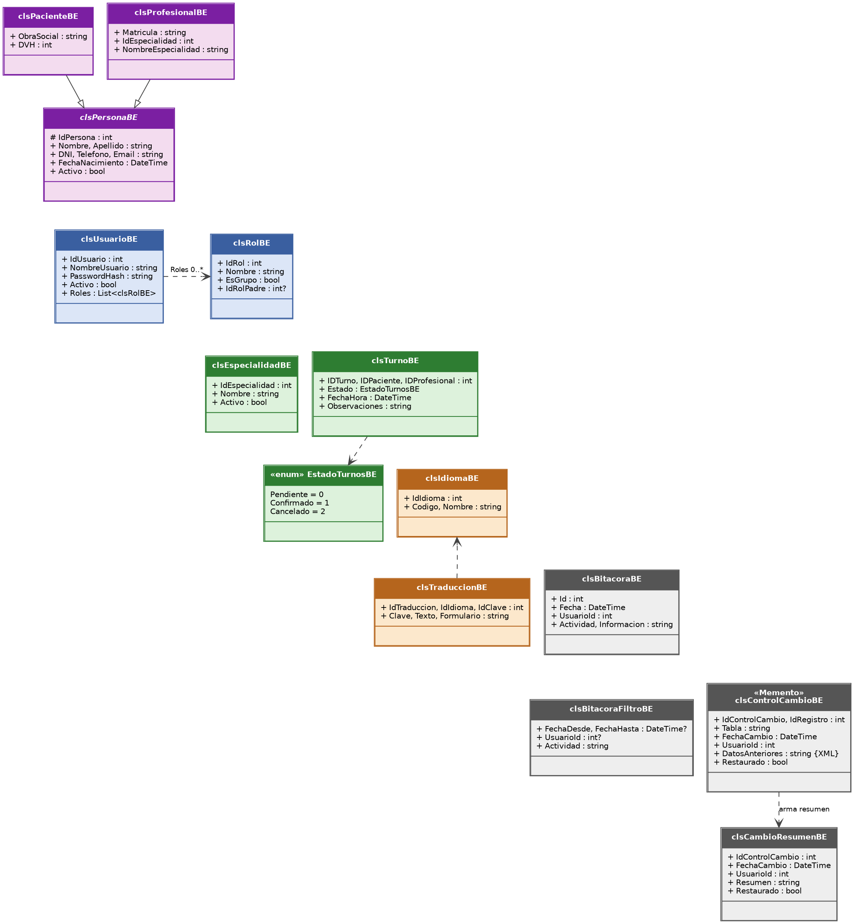
Diagrama de clases integrado de la capa BE (todas las entidades del sistema)

Capa BLL — agrupada por responsabilidad
La capa BLL reúne 15 clases; en lugar de un único diagrama de clases con el detalle completo de cada una (que resultaría ilegible), se agrupan por responsabilidad. Las dependencias cruzadas más relevantes —qué gestión de negocio usa qué servicio transversal— se marcan con flechas punteadas.
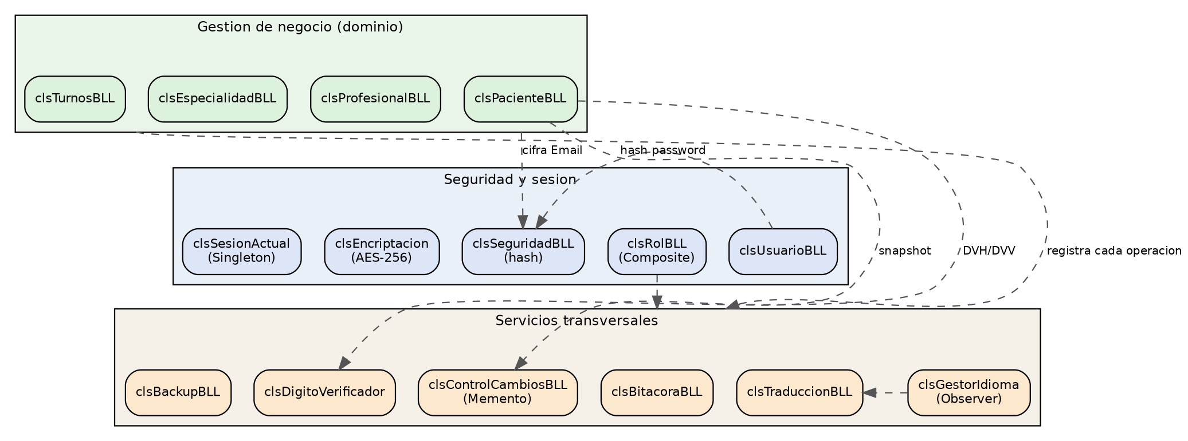
Diagrama de paquetes de la capa BLL, agrupado por responsabilidad
Capas DAL y UI: DAL replica una clase por cada entidad de BE, todas con la misma forma (Insert, Update, Delete, GetAll, GetById), documentado en el Esquema de Persistencia de T01; no se incluye un diagrama de clases aparte por tratarse de una estructura uniforme y repetitiva. La capa UI se documenta mediante el Mapa de Navegación de T01, que muestra la relación entre formularios en lugar de sus miembros internos.

G08. Modelo de datos parcial de todos los módulos implementados
El modelo de datos se expresa mediante un Diagrama de Entidad-Relación (DER) en notación pata de gallo (crow's foot), donde el círculo indica cardinalidad mínima 0, la barra indica cardinalidad mínima y máxima 1, y la pata de gallo indica cardinalidad máxima "muchos". El esquema completo (13 tablas) está normalizado hasta 3FN y se corresponde exactamente con el script real de creación de la base (ScriptTurnoSync.sql).
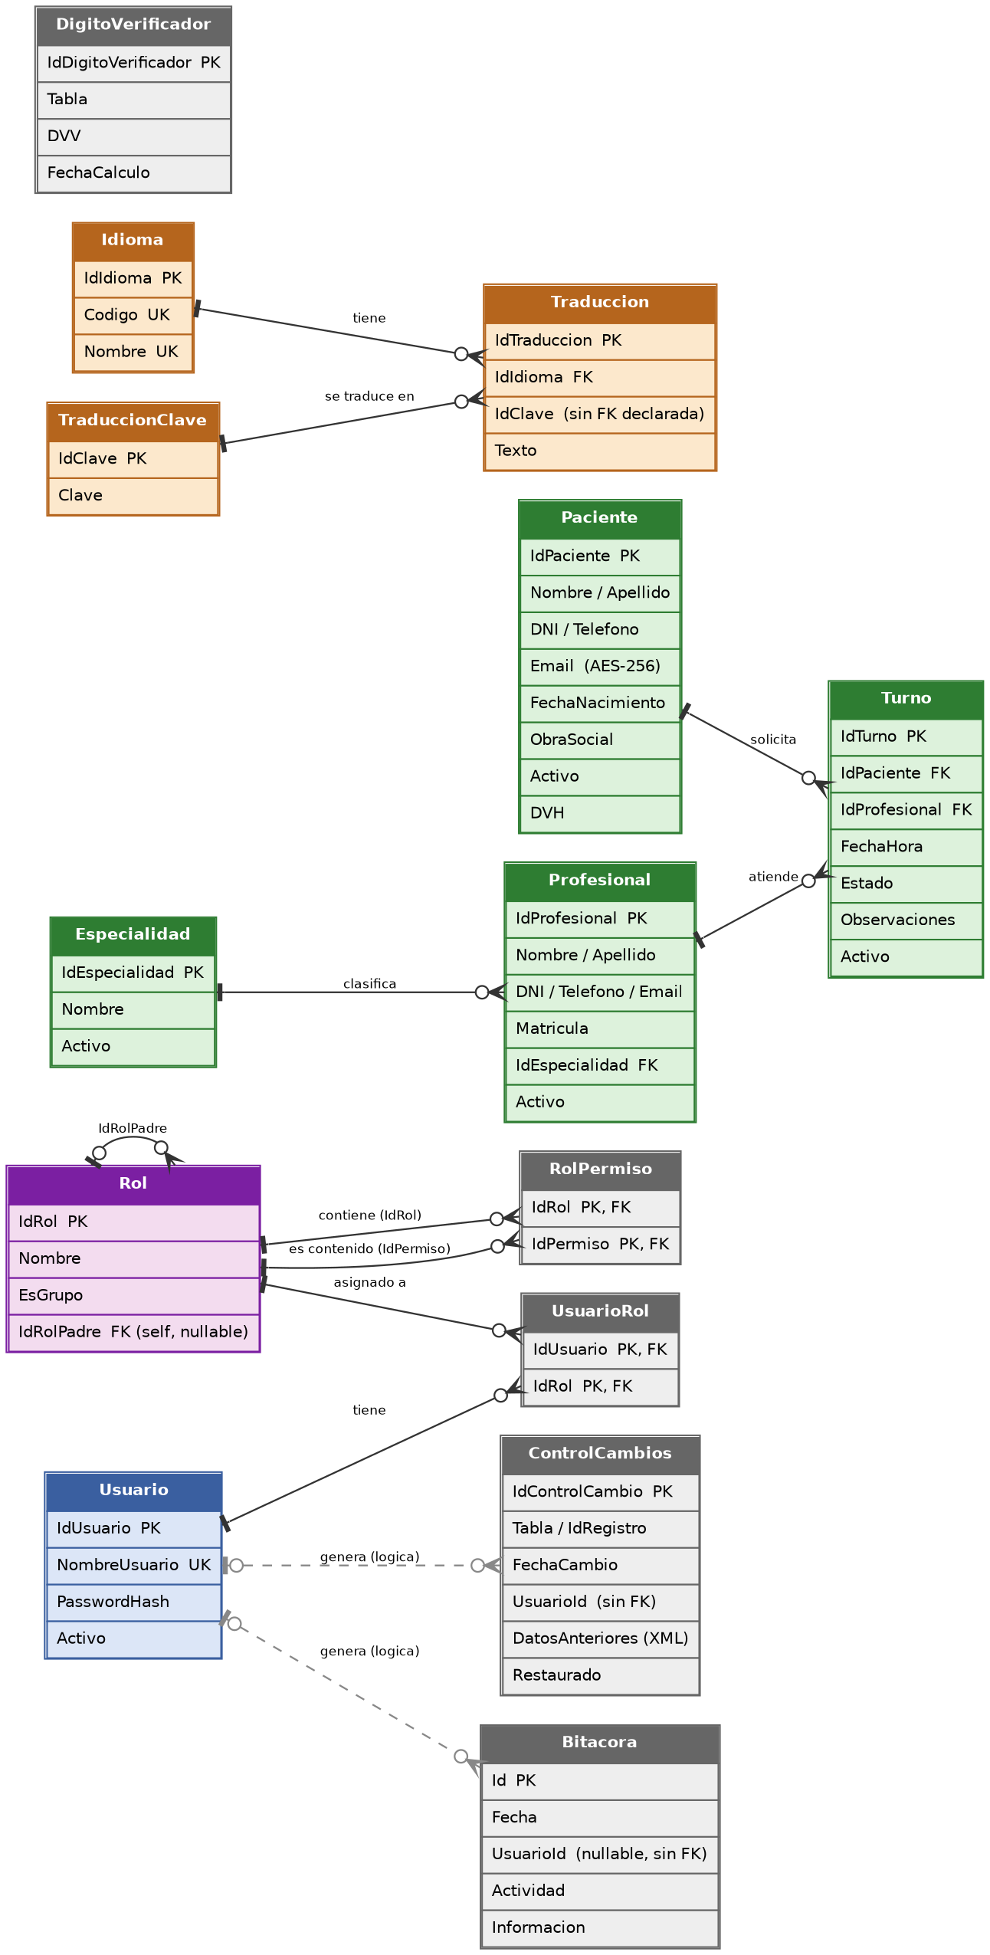
Diagrama Entidad-Relación completo del sistema (ver también Global del Sistema, con el detalle del modelo relacional tabla por tabla)

Especificación de Requisitos
Este capítulo formaliza como requisitos funcionales y no funcionales las capacidades que el sistema efectivamente implementa. Los requisitos funcionales se corresponden 1 a 1 con los casos de uso desarrollados en las secciones T02 a T10; los no funcionales se derivan de mecanismos verificables en el propio código (hash, cifrado, bitácora, dígito verificador, borrado lógico, arquitectura en capas) y no de una declaración de intenciones.

Alcance
TurnoSync cubre la gestión integral de una clínica pequeña: administración de pacientes, profesionales y especialidades; asignación y seguimiento de turnos; y un módulo transversal de seguridad, auditoría, integridad de datos e internacionalización que aplica a los módulos anteriores. Quedan fuera del alcance actual: facturación, historia clínica electrónica, y cualquier forma de acceso remoto o vía web — el sistema es una aplicación de escritorio de un solo puesto por instalación, contra una base SQL Server compartida.

Requisitos Funcionales
ID | Requisito funcional | Referencia
RF-01 | El sistema debe permitir iniciar sesión validando usuario y contraseña. | CU-01 / T03
RF-02 | El sistema debe permitir cerrar la sesión activa. | CU-02 / T03
RF-03 | El sistema debe permitir registrar nuevos usuarios. | CU-03 / T05
RF-04 | El sistema debe permitir dar de baja y restaurar usuarios. | T11 (Usuario)
RF-05 | El sistema debe permitir dar de alta, modificar, dar de baja y restaurar pacientes. | T11 (Paciente)
RF-06 | El sistema debe permitir dar de alta, modificar, dar de baja y restaurar profesionales. | T11 (Profesional)
RF-07 | El sistema debe permitir dar de alta, modificar, dar de baja y restaurar especialidades. | T11 (Especialidad)
RF-08 | El sistema debe permitir asignar y quitar roles a un usuario. | CU-04 / T06
RF-09 | El sistema debe permitir crear, modificar y eliminar grupos de permisos compuestos. | CU-05 / T06
RF-10 | El sistema debe verificar los permisos del usuario antes de habilitar cualquier función protegida. | CU-06 / T06
RF-11 | El sistema debe permitir cambiar el idioma de toda la interfaz en tiempo de ejecución. | CU-07 / T07
RF-12 | El sistema debe permitir administrar idiomas y sus traducciones, y detectar claves sin traducir. | CU-08 / T07
RF-13 | El sistema debe registrar en una bitácora toda operación relevante (altas, bajas, modificaciones, login). | CU-09 / T08
RF-14 | El sistema debe permitir consultar la bitácora con filtros combinados. | CU-09 / T08
RF-15 | El sistema debe permitir restaurar un paciente a un estado anterior a partir de su historial de cambios. | CU-10 / T08
RF-16 | El sistema debe verificar la integridad de los datos de pacientes mediante dígitos verificadores. | CU-13 / T02
RF-17 | El sistema debe permitir recalcular los dígitos verificadores de forma manual. | CU-14 / T02
RF-18 | El sistema debe permitir asignar un turno validando disponibilidad del profesional. | CU-15 / T10
RF-19 | El sistema debe permitir confirmar o cancelar un turno existente. | CU-16 / T10
RF-20 | El sistema debe permitir generar un backup completo de la base de datos desde la aplicación. | CU-17 / T04
RF-21 | El sistema debe permitir restaurar la base de datos a partir de un backup, invalidando la sesión activa. | CU-18 / T04

Requisitos No Funcionales
ID | Requisito no funcional | Mecanismo real en el código
RNF-01 | Seguridad de credenciales: las contraseñas no deben almacenarse en texto plano. | SHA-256 + Base64 (clsSeguridadBLL)
RNF-02 | Confidencialidad: los datos de contacto sensibles deben quedar protegidos en la base. | AES-256 CBC con IV aleatorio (clsEncriptacion), aplicado al Email de Paciente y Profesional
RNF-03 | Trazabilidad: toda operación de escritura debe quedar auditada. | clsBitacoraBLL.Registrar invocado al final de cada método de alta/baja/modificación/login
RNF-04 | Integridad: el sistema debe poder detectar alteraciones no autorizadas sobre Paciente. | Dígito Verificador Horizontal y Vertical (clsDigitoVerificador)
RNF-05 | Recuperabilidad: las bajas no deben ser destructivas para las entidades principales. | Borrado lógico por columna Activo en Usuario, Paciente, Profesional, Especialidad y Turno
RNF-06 | Mantenibilidad: la arquitectura debe mantener una separación estricta en capas. | 4 proyectos (BE/DAL/BLL/UI) con dependencias unidireccionales, verificado por PruebasUnitarias.ArquitecturaTests
RNF-07 | Extensibilidad de idiomas: debe poder incorporarse un idioma nuevo sin recompilar. | clsGestorIdioma + tablas Idioma/Traduccion/TraduccionClave (patrón Observer)
RNF-08 | Control de acceso: cada función protegida debe validar permisos antes de ejecutarse. | clsRolBLL.TienePermiso sobre el árbol Composite de roles
RNF-09 | Compatibilidad de plataforma. | .NET Framework 4.7.2 (WinForms) contra SQL Server / LocalDB
RNF-10 | Recuperabilidad ante desastres: debe poder resguardarse toda la base y trasladarse a otra instalación. | Backup/Restore completo vía BACKUP/RESTORE DATABASE (clsBackupBLL/DAL), T04

Análisis de Riesgos
Identificación de los riesgos técnicos más relevantes del proyecto, siguiendo el criterio de exposición (probabilidad × impacto) del framework de Pressman.
Riesgo | Probabilidad | Impacto | Mitigación aplicada
Alteración manual de la tabla Paciente por fuera de la aplicación (SQL directo) | Media | Alto | Dígito Verificador Horizontal/Vertical (T02); detecta la inconsistencia al recalcular
Pérdida irreversible de un registro por una baja accidental | Media | Alto | Borrado lógico (Activo=0) en vez de DELETE físico, con restauración (T08)
Modificación de un paciente que luego haya que revertir | Media | Medio | Control de Cambios con snapshot XML (patrón Memento, T07b)
Referencia circular al armar un grupo de permisos (A contiene a B y B contiene a A) | Baja | Alto (StackOverflow) | clsRolBLL.CrearianCiclo valida antes de asignar; cubierto por Composite_NoExplotaConCicloEntreGrupos
Ruptura de la arquitectura en capas por una referencia agregada sin querer (p. ej. DAL -> BLL) | Baja | Alto | Pruebas de arquitectura por reflection (PruebasUnitarias.ArquitecturaTests) que fallan el build si ocurre
Restaurar por error un backup incorrecto o desactualizado, perdiendo datos cargados después | Media | Alto | Confirmación explícita antes de restaurar (T04, CU-18); queda registrado en Bitácora; la sesión se invalida y fuerza a volver a loguearse
Exposición de contraseñas o emails ante un acceso no autorizado a la base | Baja | Alto | Hash SHA-256 (contraseñas, irreversible) y cifrado AES-256 (emails, reversible solo por la app)

Métricas del proyecto
Métricas de tamaño relevadas directamente de la estructura del repositorio (conteo de archivos .cs por capa, sin incluir los *.Designer.cs generados por el diseñador de WinForms):
Capa / proyecto | Archivos .cs | Contenido principal
BE | 14 | Entidades de dominio (incluye la jerarquía clsPersonaBE)
DAL | 12 | Acceso a datos (una clase DAL por entidad + clsConexionDAL)
BLL | 20 | Lógica de negocio, patrones de diseño y servicios transversales
UI | 14 | Formularios WinForms
PruebasUnitarias | 3 | 13 pruebas automatizadas (MSTest)

La relación BLL/DAL (20 clases de lógica de negocio contra 12 de acceso a datos) refleja que buena parte de la complejidad del sistema está concentrada en la capa de negocio: los cuatro patrones de diseño (Singleton, Composite, Observer, Memento) y los servicios transversales (seguridad, cifrado, dígito verificador, bitácora) viven todos en BLL, mientras que DAL se mantiene deliberadamente simple (ADO.NET directo, sin lógica de negocio embebida).

T00. Documentos de aspectos técnicos que provee el sistema de información

T01. Arquitectura Base

Propósito del sistema
TurnoSync es un sistema de gestión de turnos médicos desarrollado en C# / WinForms sobre .NET Framework 4.7.2, con persistencia en SQL Server. Cubre el ciclo completo de una clínica pequeña: administración de pacientes, profesionales y especialidades, asignación y seguimiento de turnos, y un módulo transversal de seguridad, auditoría e integridad de datos que se apoya en varios patrones de diseño orientados a objetos.

Decisiones de arquitectura
El proyecto se organiza en cuatro capas, cada una en su propio proyecto dentro de la solución (Trabajo Practico.sln), lo que fuerza el desacople porque cada capa sólo puede referenciar explícitamente a las de más abajo:
Capa | Proyecto (.csproj) | Responsabilidad
UI | UI | Formularios WinForms en modo MDI (frmPrincipal como contenedor). Captura datos, dispara eventos y delega toda decisión a la capa BLL.
BLL | BLL | Lógica de negocio: validaciones, reglas de dominio, coordinación entre capas, patrones (Singleton, Composite, Observer), seguridad y bitácora.
DAL | DAL | Acceso a datos con ADO.NET puro (SqlConnection / SqlCommand / SqlTransaction) contra SQL Server. Traduce filas de la base a objetos BE.
BE | BE | Entidades de dominio (POCOs). clsPersonaBE es la base abstracta de la que heredan clsPacienteBE y clsProfesionalBE.

Las dependencias son unidireccionales y descendentes: UI → BLL → DAL → BE. Ninguna capa inferior conoce a las superiores. Dentro de BLL conviven además un grupo de clases de servicio transversal —clsSeguridadBLL (hash), clsEncriptacion (cifrado AES), clsSerializador (XML) y clsSesionActual (sesión activa)— que no dependen de ningún formulario y son reutilizadas por varias entidades de negocio.

Criterios de diseño orientado a objetos
Cohesión. Cada clase BLL (clsPacienteBLL, clsProfesionalBLL, clsTurnosBLL, etc.) resuelve el ABM de una única entidad y delega la persistencia en su DAL correspondiente; no hay una clase BLL genérica que mezcle reglas de negocio de distintos dominios.
Acoplamiento. La UI nunca abre una SqlConnection ni compone una sentencia SQL. Todo el acceso a datos pasa por la DAL correspondiente, invocada únicamente desde BLL.
Herencia. clsPersonaBE concentra los atributos comunes a una persona física (Nombre, Apellido, DNI, Teléfono, Email, FechaNacimiento, Activo) y es la clase abstracta de la que heredan clsPacienteBE (que agrega ObraSocial y DVH) y clsProfesionalBE (que agrega Matrícula e IdEspecialidad), evitando duplicar esos siete campos y sus validaciones de formato.
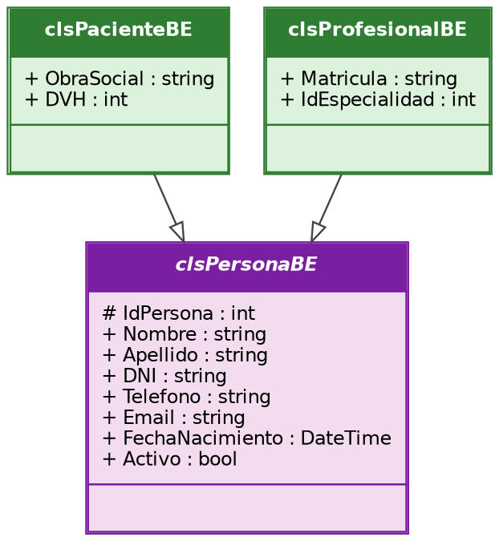
Diagrama de clases UML de la jerarquía de entidades de persona
Reuso. clsSeguridadBLL, clsEncriptacion y clsSerializador son clases de servicio invocadas desde varias entidades (Usuario, Paciente, Profesional) sin duplicar la lógica criptográfica ni de serialización en cada una.

Gráficos
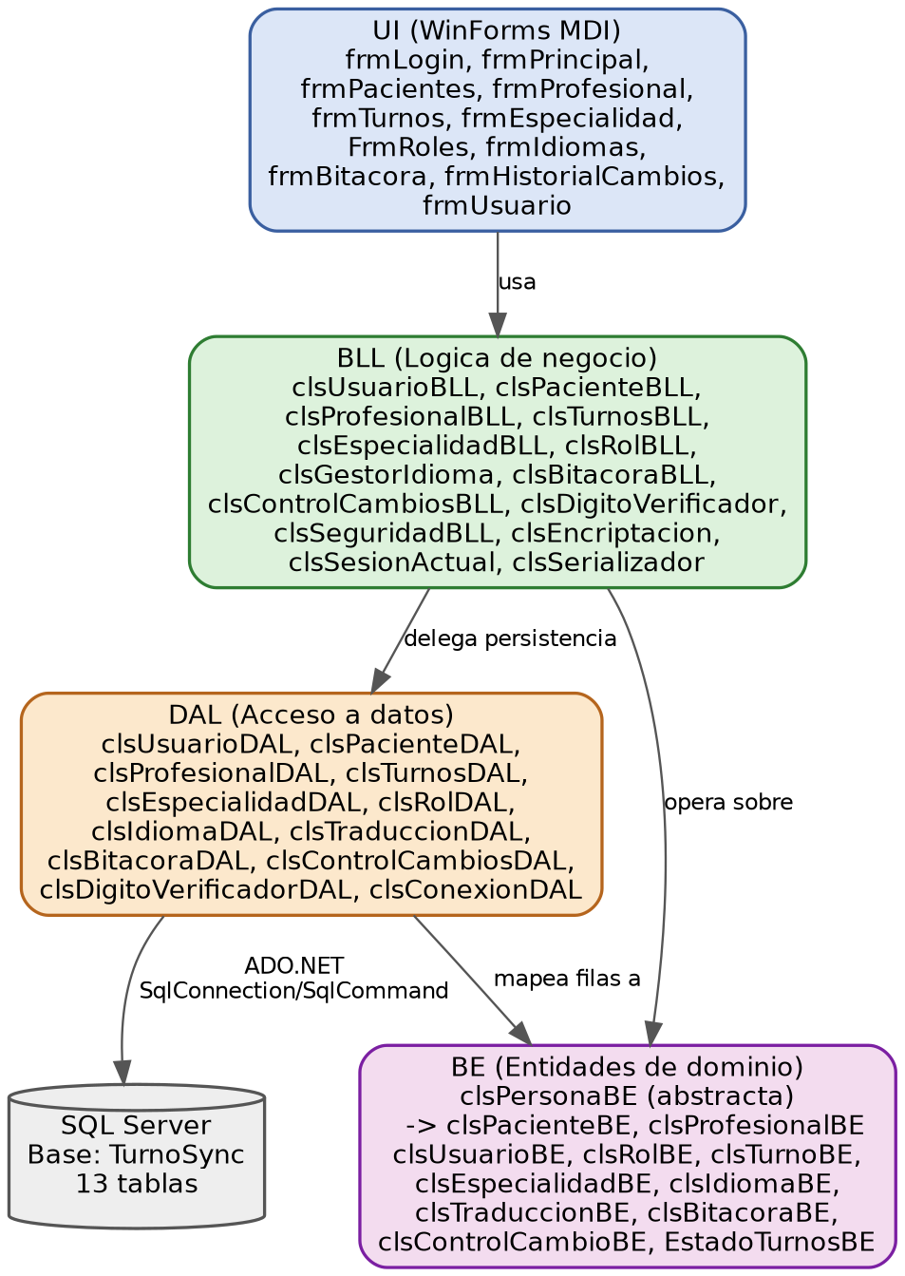
Diagrama de arquitectura en capas de TurnoSync
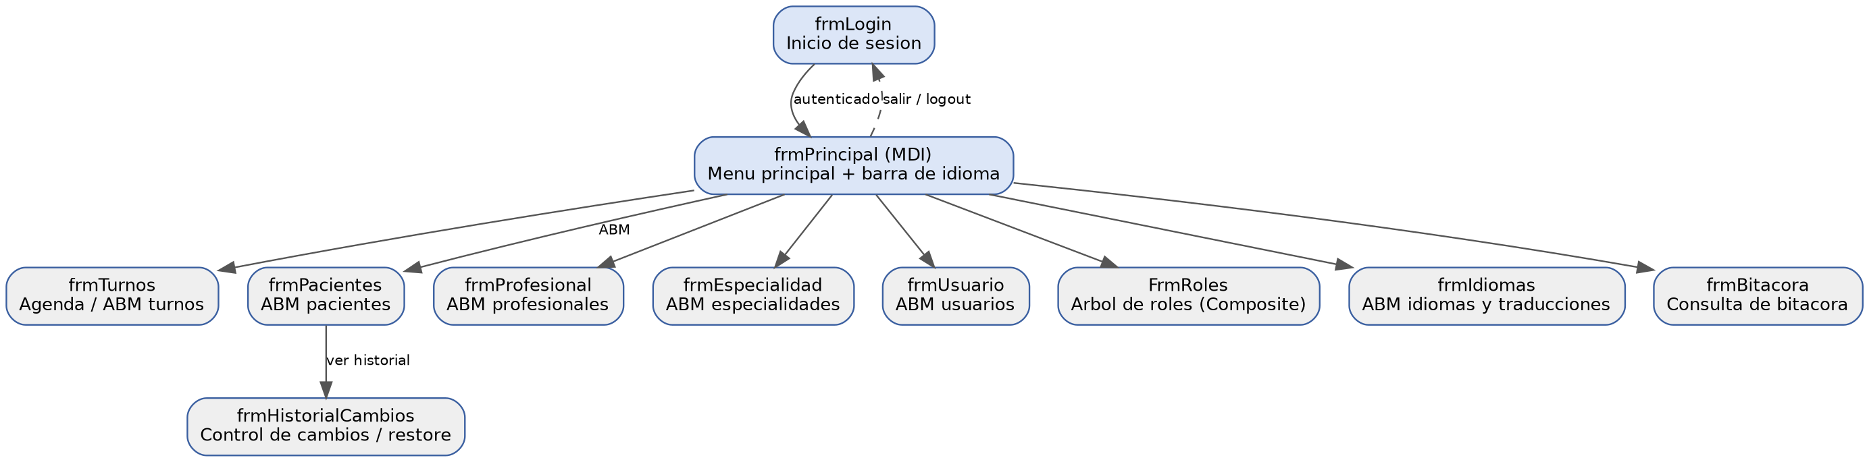
Mapa de navegación: de frmLogin al contenedor MDI frmPrincipal y sus formularios hijos

T02. Integridad de Datos — Dígito Verificador (DVH / DVV)

Objetivo
Detectar si un registro de Paciente fue alterado por fuera de la aplicación (por ejemplo, editando la tabla directamente desde SQL Server Management Studio), y si la tabla completa perdió o ganó filas de forma no controlada.

Descripción detallada de cómo funciona
clsDigitoVerificador implementa el esquema de Dígito Verificador Horizontal (DVH, por fila) y Vertical (DVV, por tabla), calculados de forma propia —no como un hash criptográfico— sobre los datos de cada paciente:
- CalcularDVH recorre los valores de Nombre, Apellido, DNI, Teléfono, Email (en claro), FechaNacimiento y ObraSocial; para cada carácter de cada atributo suma su código ASCII multiplicado por su posición dentro del atributo y por la posición del atributo dentro de la lista, y el resultado final se reduce con módulo 97. El valor se guarda en la columna Paciente.DVH.
- CalcularDVV suma los DVH de todos los pacientes y reduce el resultado con módulo 97; se guarda en la tabla DigitoVerificador junto con la fecha de cálculo.
- VerificarIntegridad recorre todos los pacientes —activos e inactivos— desencripta el email para poder recalcular el DVH con los mismos datos que se usaron al guardarlo, y compara el valor recalculado contra el almacenado; si alguno no coincide, la tabla se considera comprometida.
- RecalcularTodos vuelve a calcular el DVH de cada paciente (también activos e inactivos) y el DVV de la tabla, y deja constancia en Bitácora del recálculo.
El DVH y el DVV se recalculan automáticamente al final de cada Insert, Update o restauración sobre Paciente (dentro de clsPacienteBLL y clsControlCambiosBLL), de modo que los dígitos siempre reflejan el último estado válido conocido por la aplicación.
Un detalle no evidente a simple vista: clsPacienteDAL.GetAll() —el método que usa el resto del sistema para listar pacientes— filtra por Activo=1, igual que en el resto de las entidades con borrado lógico (T09). Si VerificarIntegridad y RecalcularTodos recorrieran solo esa lista, un paciente dado de baja lógica podría alterarse por fuera de la aplicación sin que el mecanismo lo detectara nunca, porque directamente nunca se lo llega a recorrer. Por eso ambos métodos combinan GetAll() con GetEliminados() (el mismo método que alimenta la papelera de restauración) antes de calcular o verificar, cubriendo tanto los pacientes activos como los dados de baja.
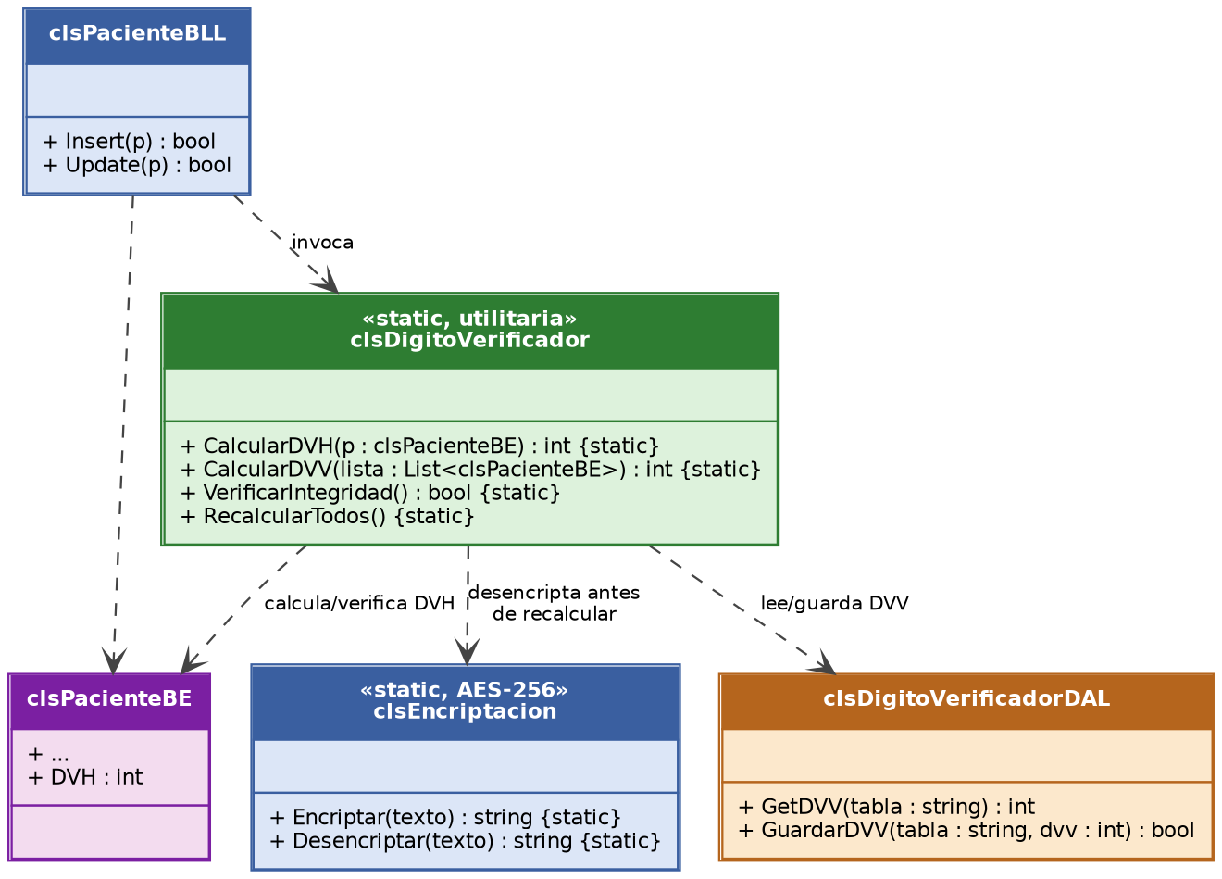
Diagrama de clases UML del mecanismo de Dígito Verificador
CU-13: Verificar integridad de la tabla Paciente
Actor | Sistema (automático, en Program.Main antes de mostrar el login)
Precondición | Existen pacientes con DVH calculado y un DVV guardado.
Postcondición | Se informa si la tabla está íntegra o si se detectaron inconsistencias. El resultado (integridadOk) se le pasa a frmLogin, que es quien decide si permite el ingreso — ver T03, CU-01.
Prioridad | Alta
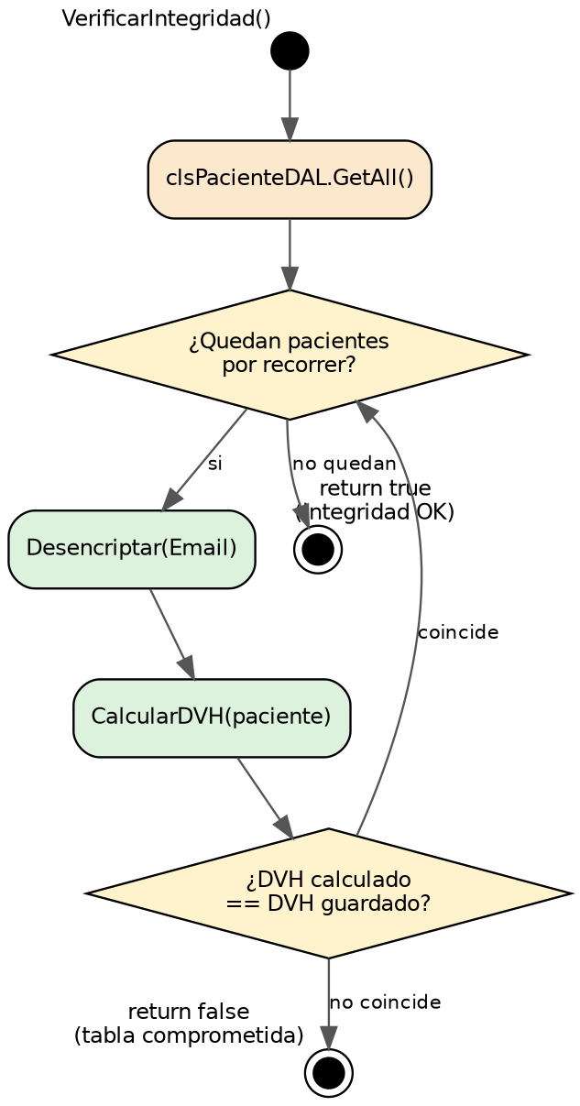
Diagrama de actividad de CU-13: Verificar integridad (DVH/DVV)
CU-14: Recalcular dígitos verificadores
Actor | Administrador
Precondición | —
Postcondición | Todos los DVH (pacientes activos e inactivos) se regeneran a partir del estado actual y el DVV se actualiza.
Prioridad | Media
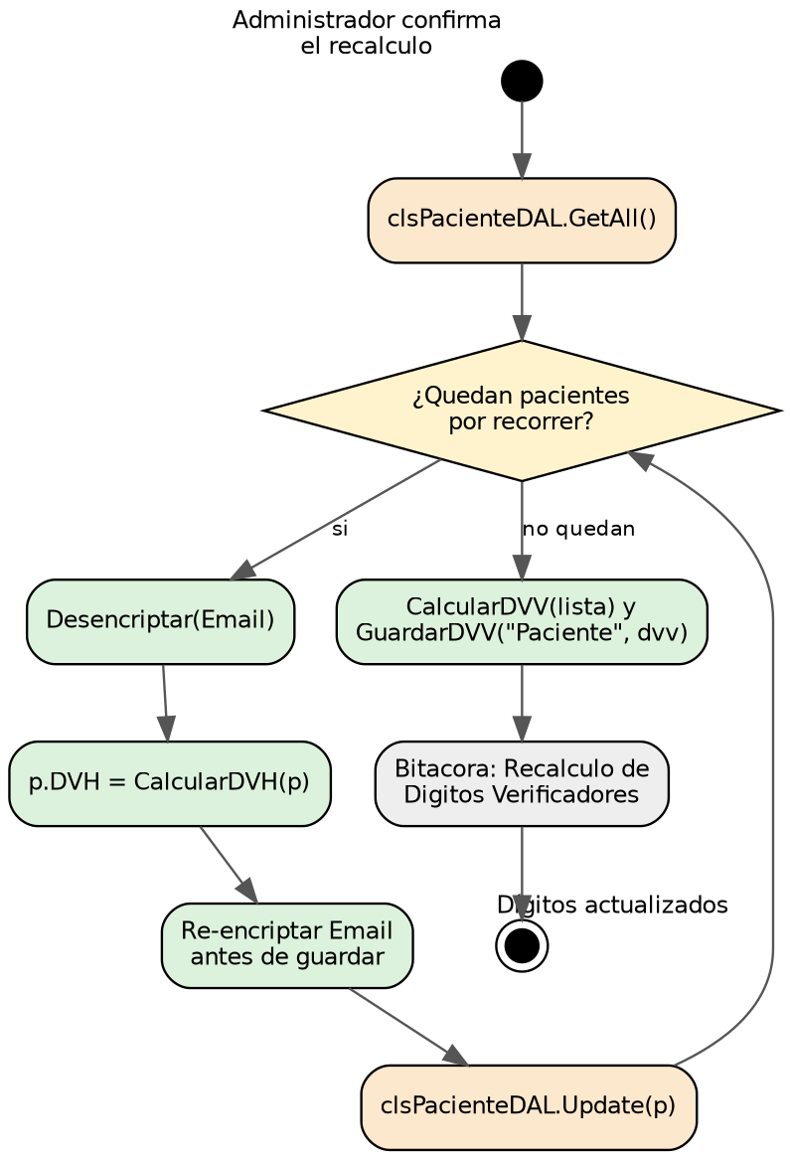
Diagrama de actividad de CU-14: Recalcular dígitos verificadores

T03. Inicio y Cierre de Sesión
Program.cs corre VerificarIntegridad() antes de mostrar cualquier pantalla (T02), pero el resultado ya no decide si la aplicación arranca o no: frmLogin siempre se muestra, recibiendo ese resultado por constructor (new frmLogin(integridadOk)). Es frmLogin quien decide, ya con el usuario autenticado, si la sesión puede completarse o si hay que frenarla — de modo que un problema de integridad nunca deja al administrador sin forma de entrar a solucionarlo. Recién si el login termina con una sesión válida (clsSesionActual.IdUsuario > 0) se lanza frmPrincipal como ventana principal de la aplicación (Application.Run).
Program.Main no llama a Application.Run una única vez: lo hace dentro de un while que se repite mientras corresponda mostrar el login de nuevo. Cuando Application.Run(frmPrincipal) devuelve el control —porque frmPrincipal se cerró—, el while mira clsSesionActual.IdUsuario: si quedó en 0 (la sesión se cerró con Logout, CU-02), se vuelve a mostrar frmLogin sin terminar el proceso; si el usuario cerró la ventana principal con la X sin pasar por Salir, la sesión sigue con datos y el programa termina ahí. Este mismo mecanismo es el que permite volver al login después de restaurar un backup (T04, CU-18), sin tener que reabrir la aplicación a mano.
CU-01: Iniciar sesión
Actor | Usuario no autenticado
Precondición | frmLogin visible. No hay sesión activa (clsSesionActual sin datos cargados).
Postcondición | Si las credenciales son correctas y (la integridad está OK, o el usuario es administrador), clsSesionActual queda con IdUsuario y NombreUsuario, se abre frmPrincipal y se cierra frmLogin. Si la integridad está comprometida y el usuario no es administrador, la sesión no se completa y frmLogin permanece abierto.
Prioridad | Alta
Flujo principal:
1. El usuario ingresa NombreUsuario y Password y confirma.
2. clsUsuarioBLL.Login valida que ambos campos no estén vacíos.
3. clsUsuarioDAL.GetByUsername busca el usuario activo por nombre.
4. clsSeguridadBLL.VerificarPassword hashea la contraseña ingresada (SHA-256) y la compara contra PasswordHash.
5. Si coincide, se registra el evento en Bitácora y Login devuelve true.
6. Si la integridad (T02, CU-13) ya había dado OK al arrancar la aplicación, se cargan los roles del usuario (clsRolBLL.GetRolesUsuario), se completa clsSesionActual y se cierra el login.
7. Si la integridad NO está OK, frmLogin evalúa clsRolBLL.TienePermiso(u.IdUsuario, "Sistema.Mantenimiento") sobre el usuario recién autenticado: si lo tiene, se muestra un aviso de advertencia y se lo deja continuar (paso 6); si no lo tiene, la sesión no se completa y el sistema queda esperando en el login.
Flujos alternativos:
- Usuario inexistente o inactivo: GetByUsername devuelve null, Login retorna false.
- Contraseña incorrecta: VerificarPassword devuelve false; se registra en Bitácora como intento fallido.
- Integridad comprometida y usuario sin permiso de administrador: se muestra "Solo un administrador puede ingresar" y la sesión no se abre, aunque las credenciales sean correctas.
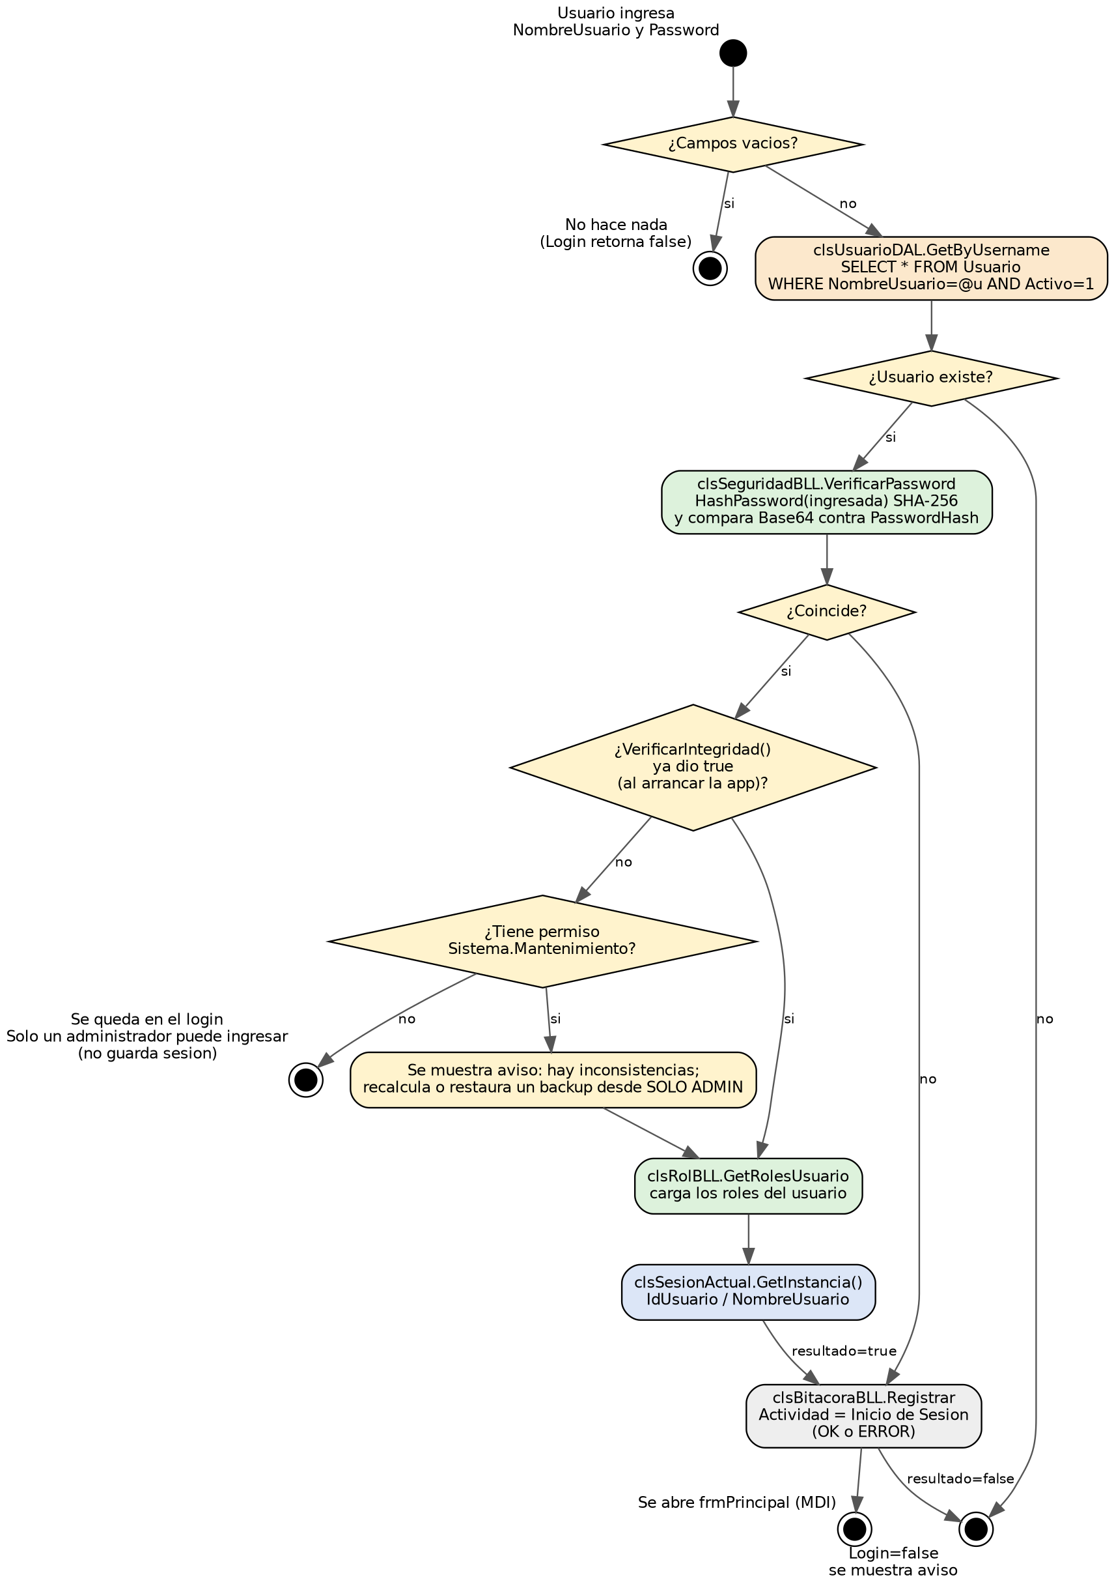
Diagrama de flujo del proceso de inicio de sesión, con la recuperación ante integridad comprometida
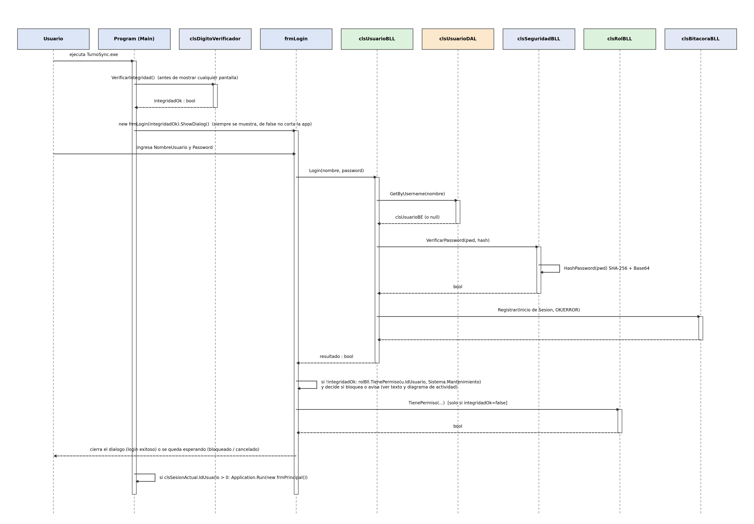
Diagrama de secuencia de CU-01: Iniciar sesión

CU-02: Cerrar sesión
Actor | Usuario autenticado
Precondición | frmPrincipal visible con una sesión activa.
Postcondición | Se registra el cierre en Bitácora. clsSesionActual.CerrarSesion() deja la instancia del Singleton en null (IdUsuario e NombreUsuario vuelven a sus valores por defecto en la próxima instancia). Se cierra frmPrincipal y, sin terminar el proceso, vuelve a mostrarse frmLogin.
Prioridad | Media
1. El usuario selecciona Salir en el menú principal. 2. Se le pide confirmación, para evitar un cierre de sesión accidental. 3. Se registra el evento en Bitácora (Actividad = Cierre de Sesión). 4. clsSesionActual.CerrarSesion() invalida el Singleton de sesión. 5. Se cierra frmPrincipal con this.Close(). 6. Como frmPrincipal era el formulario que sostenía Application.Run, el control vuelve al while de Program.Main, que detecta IdUsuario == 0 y vuelve a mostrar frmLogin sin reiniciar la aplicación.
A diferencia de CerrarSesion(), un cierre directo de frmPrincipal con la X (sin pasar por Salir) no limpia clsSesionActual: la sesión sigue con datos, el while de Program.Main lo detecta y no vuelve a mostrar el login — el programa termina ahí. Esa es la señal que usa Program.cs para distinguir un logout real de un cierre de la aplicación.
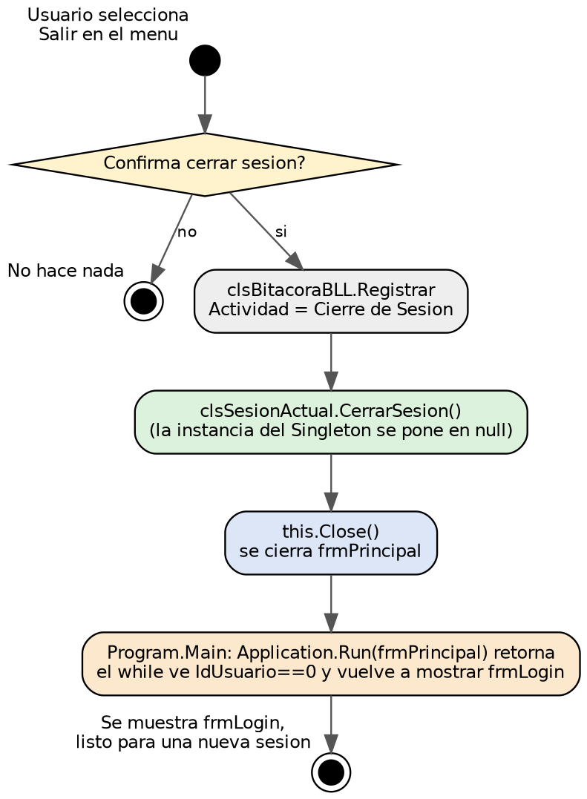
Diagrama de actividad de CU-02: Cerrar sesión

T04. Gestión de Backup y Restore de la Base de Datos

Objetivo
Permitir generar, desde la propia aplicación, una copia completa de la base TurnoSync para poder resguardarla o llevarla a otra instalación (otra PC, otro servidor con SQL Server), y poder restaurarla también desde la aplicación ante una pérdida de datos o para levantar el sistema en un entorno nuevo a partir de una copia existente. Esta gestión no existía en las entregas anteriores: se agregó específicamente para completar la carpeta técnica.

Descripción detallada de cómo funciona
El mecanismo replica, en dos clases nuevas, el mismo patrón de capas que ya usa el resto del sistema. clsBackupDAL concentra el acceso a datos: como SQL Server no permite hacer BACKUP ni RESTORE de una base mientras hay una conexión abierta contra ella —y la conexión normal de la aplicación siempre apunta a TurnoSync—, esta clase abre una conexión aparte contra la base master para poder operar sobre TurnoSync desde afuera.
- HacerBackup(ruta) ejecuta BACKUP DATABASE [TurnoSync] TO DISK con las opciones FORMAT e INIT, que sobrescriben el archivo de destino si ya existía, y genera un .bak con el contenido completo de la base al momento de ejecutarlo.
- RestaurarBackup(ruta) primero pone la base en modo SINGLE_USER WITH ROLLBACK IMMEDIATE, lo que corta cualquier otra conexión activa (incluida la que la propia aplicación tenía un instante antes); luego ejecuta RESTORE DATABASE ... WITH REPLACE; y en un bloque finally devuelve la base a MULTI_USER pase lo que pase, para que no quede inutilizable si el restore falla a mitad de camino.
clsBackupBLL agrega las validaciones (ruta no vacía, carpeta de destino existente para el backup; archivo existente para el restore), delega en clsBackupDAL, y registra el resultado en Bitácora igual que el resto de las operaciones del sistema. Como una restauración puede traer de vuelta un estado de la base distinto al que había en memoria (otro usuario, otra contraseña, o directamente sin el usuario que inició sesión), RestaurarBackup invalida la sesión actual al terminar; frmPrincipal se cierra a continuación y el sistema vuelve a mostrar el login.
El acceso a ambas operaciones está protegido por el mismo permiso que ya usaba el recálculo de dígitos verificadores (Sistema.Mantenimiento), agrupado en el mismo menú "SOLO ADMIN" de frmPrincipal.
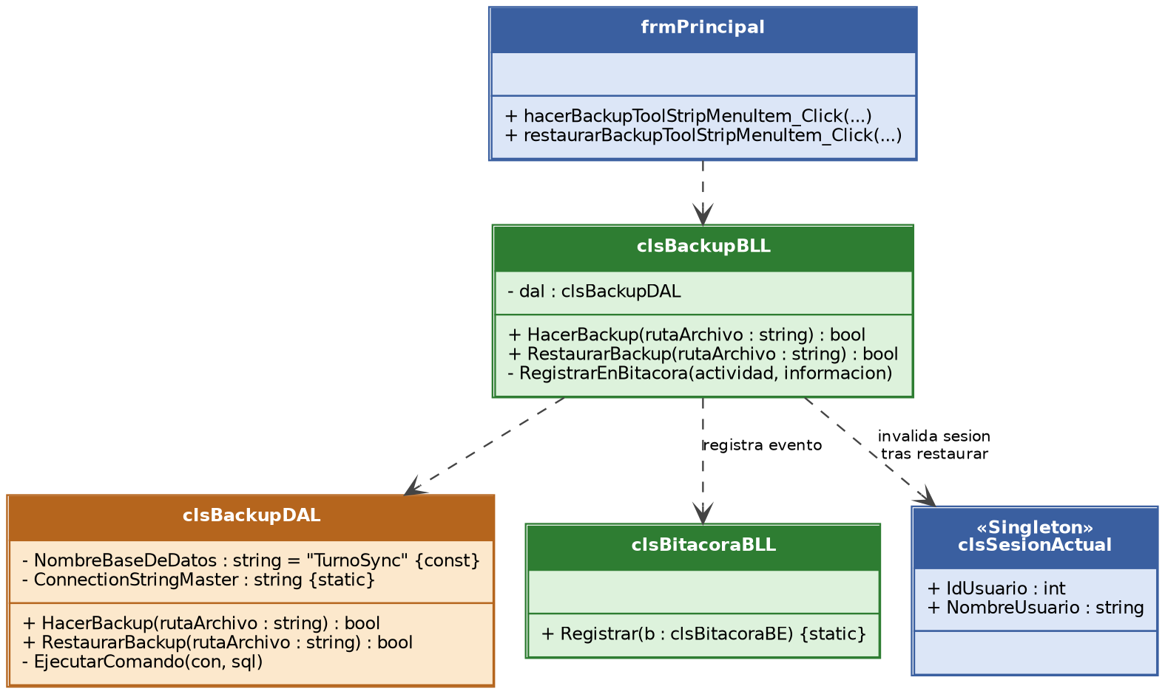
Diagrama de clases UML de Backup y Restore

CU-17: Hacer backup de la base de datos
Actor | Administrador (permiso Sistema.Mantenimiento)
Precondición | Usuario autenticado, con sesión activa y frmPrincipal visible.
Postcondición | Se genera un archivo .bak con el estado completo de la base al momento del backup. Queda registrado en Bitácora.
Prioridad | Media
1. El administrador elige Base de datos → Hacer Backup. 2. Se valida el permiso. 3. Un SaveFileDialog propone un nombre con fecha y hora y deja elegir la carpeta de destino. 4. clsBackupBLL valida la ruta y delega en clsBackupDAL. 5. Se ejecuta BACKUP DATABASE contra master. 6. Se registra el evento en Bitácora y se informa la ruta del archivo generado.
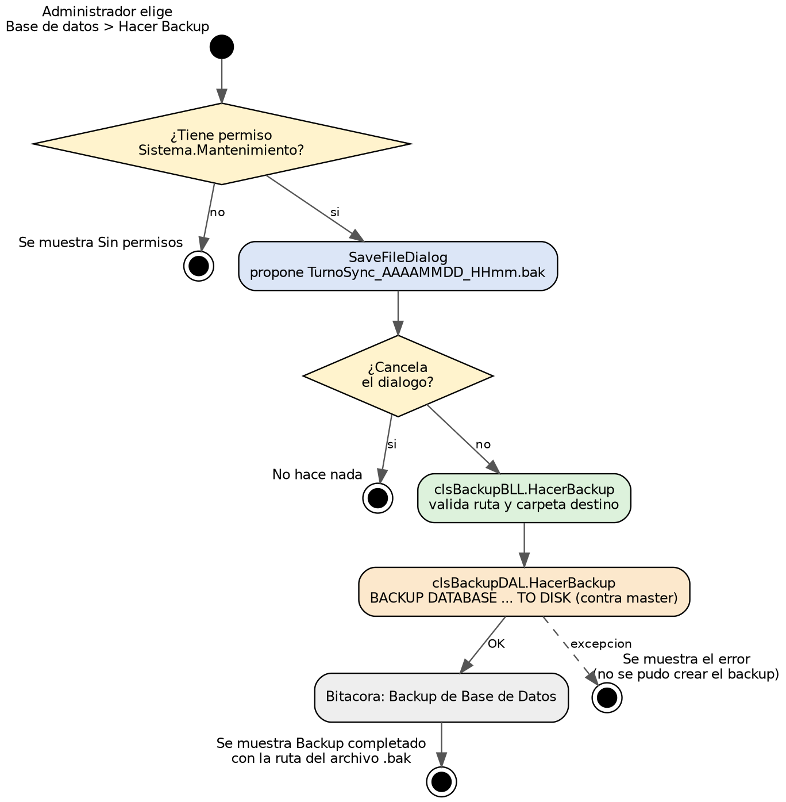
Diagrama de actividad de CU-17: Hacer backup de la base de datos
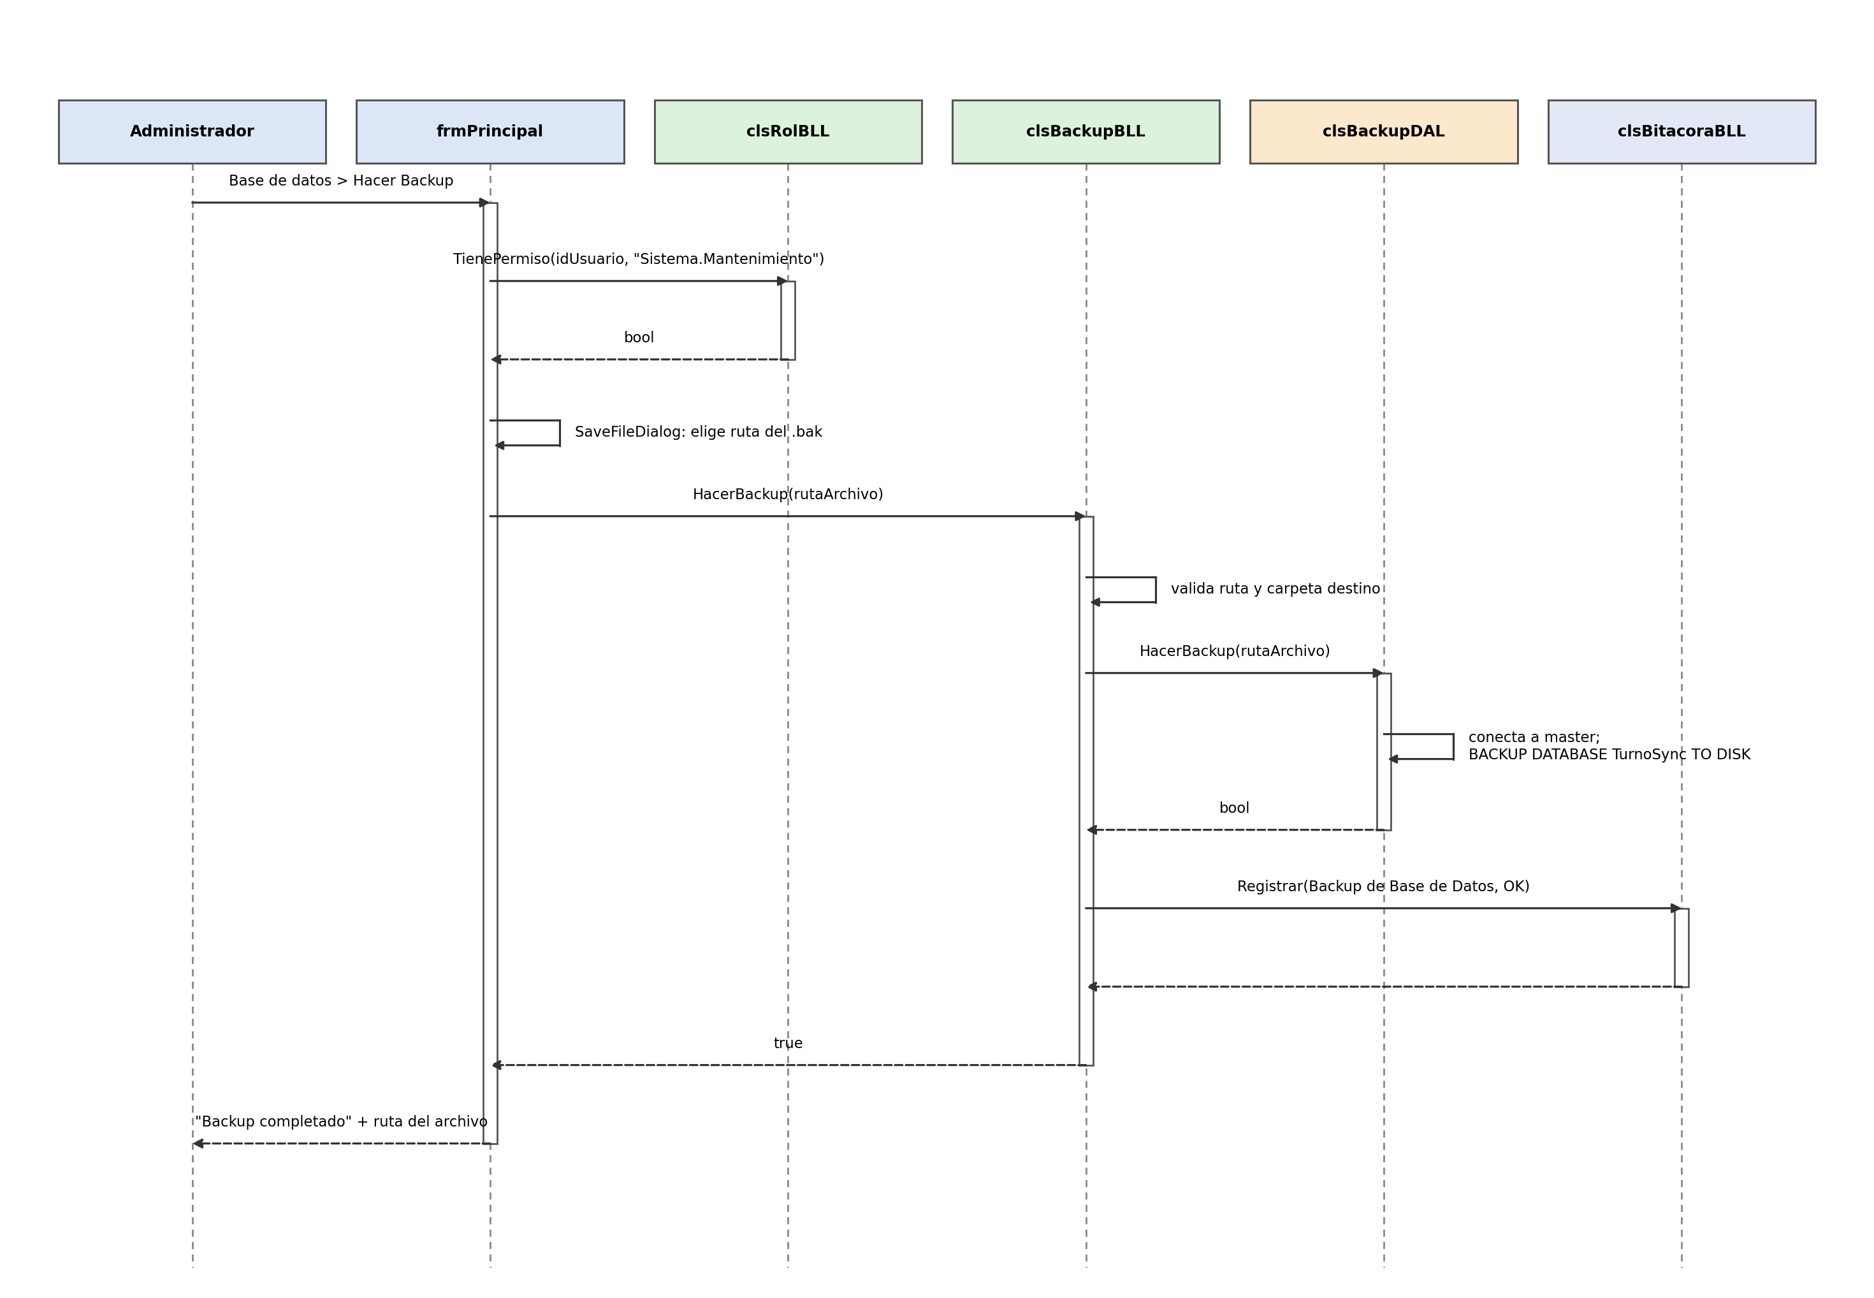
Diagrama de secuencia de CU-17: Hacer backup de la base de datos

CU-18: Restaurar backup de la base de datos
Actor | Administrador (permiso Sistema.Mantenimiento)
Precondición | Usuario autenticado. Existe un archivo .bak válido generado por CU-17 (o compatible).
Postcondición | La base de datos queda reemplazada por el contenido del backup elegido. La sesión activa se invalida y el sistema vuelve al login.
Prioridad | Alta
1. El administrador elige Base de datos → Restaurar Backup y selecciona un archivo .bak. 2. El sistema exige una confirmación explícita, aclarando que la operación reemplaza toda la base actual. 3. clsBackupBLL valida que el archivo exista y delega en clsBackupDAL. 4. Se fuerza SINGLE_USER, se ejecuta RESTORE DATABASE ... WITH REPLACE, y se devuelve la base a MULTI_USER en un finally. 5. Se registra el evento en Bitácora, se invalida la sesión actual y se cierra frmPrincipal.
- Portabilidad: al no depender de ningún dato hardcodeado más que el nombre de la base, el mismo archivo .bak generado en una instalación puede restaurarse en cualquier otra instancia de SQL Server / LocalDB que tenga una versión igual o posterior, lo que permite mover TurnoSync completo (esquema + datos) de una PC a otra.
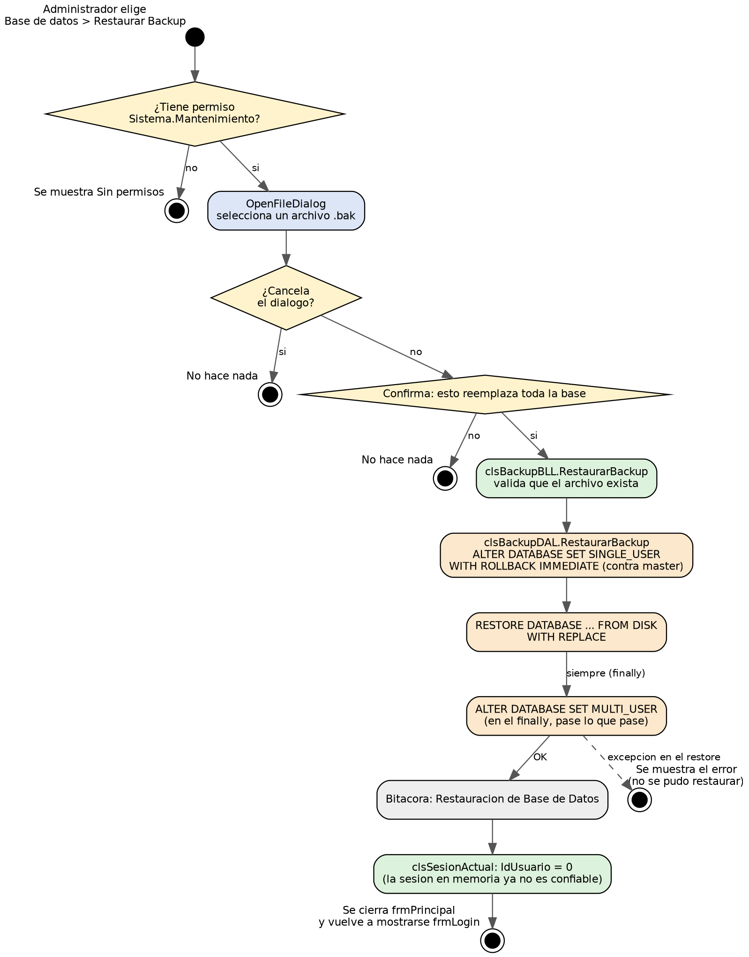
Diagrama de actividad de CU-18: Restaurar backup de la base de datos
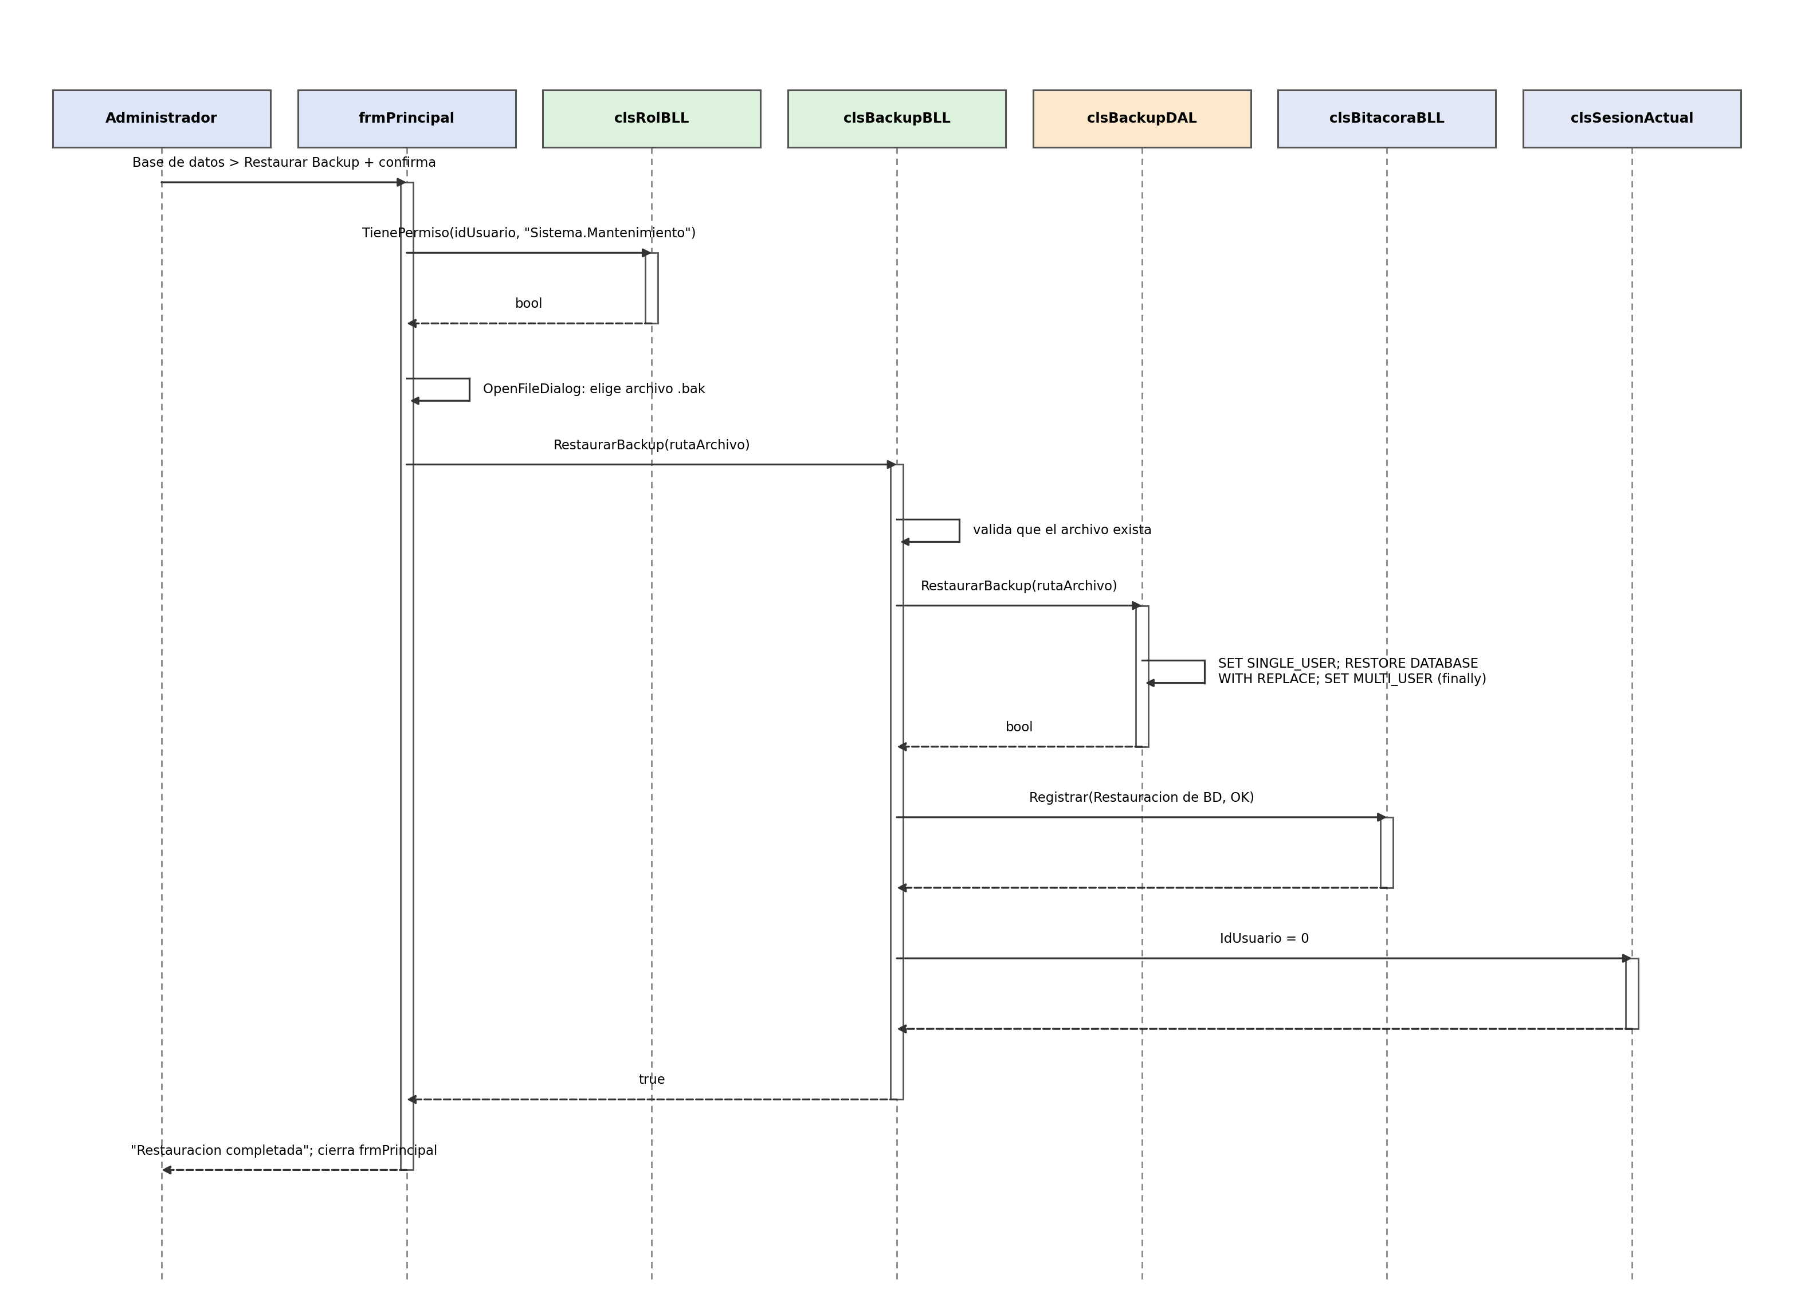
Diagrama de secuencia de CU-18: Restaurar backup de la base de datos

T05. Gestión de Seguridad de Datos

Objetivo
Proteger dos tipos de información sensible con dos mecanismos distintos, según si el dato necesita recuperarse o no: las contraseñas de usuario (que nunca deben leerse en claro) y el email de pacientes y profesionales (que sí debe poder mostrarse de nuevo en la UI).

Descripción detallada de cómo funciona
Hash de contraseñas — clsSeguridadBLL. HashPassword aplica SHA-256 sobre el texto en UTF-8 y devuelve el resultado en Base64. Al no ser reversible, el login no “desencripta” nada: hashea la contraseña ingresada y compara ambos hashes con VerificarPassword.
Cifrado de email — clsEncriptacion. Usa AES-256 en modo CBC con una clave fija de 32 bytes embebida en la clase y un vector de inicialización (IV) aleatorio distinto en cada llamada a Encriptar, que se antepone al texto cifrado en el mismo arreglo de bytes antes de convertir todo a Base64. Desencriptar separa los primeros 16 bytes (el IV) del resto (el texto cifrado) para poder revertir la operación sin depender de un IV fijo, lo que evita que dos emails iguales produzcan siempre el mismo texto cifrado.
clsPacienteBLL y clsProfesionalBLL cifran el Email antes de cada Insert/Update y lo desencriptan al leer (GetById, GetAll, GetByDni), de modo que la capa DAL y la base de datos nunca ven el valor en claro.
Algoritmo | Campo protegido
Mecanismo | Uso | Clase
SHA-256 + Base64 | Usuario.PasswordHash | clsSeguridadBLL
AES-256 CBC (IV aleatorio) | Paciente.Email / Profesional.Email | clsEncriptacion

CU-03: Registrar usuario
Actor | Administrador (autenticado, con permiso para gestionar usuarios)
Precondición | frmUsuario visible.
Postcondición | Nuevo usuario persistido con PasswordHash en Base64. Alta registrada en Bitácora.
Prioridad | Alta
1. Se ingresan NombreUsuario y Password. 2. clsUsuarioBLL.Registrar valida que ninguno de los dos esté vacío. 3. Se hashea la contraseña con HashPassword. 4. clsUsuarioDAL.Insert persiste el registro dentro de una transacción. 5. Se registra el evento “Alta de Usuario” en Bitácora.
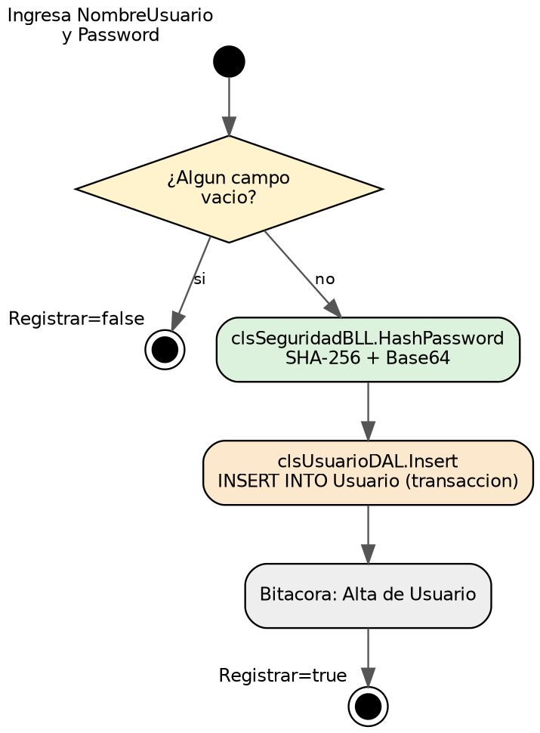
Diagrama de actividad de CU-03: Registrar usuario

T06. Gestión de Roles y Permisos (patrón Composite)

Objetivo
Permitir que un permiso sea atómico (un rol simple, equivalente a una acción puntual del sistema) o un grupo que agrupa a otros roles —simples o, a su vez, grupos—, de forma que un usuario pueda tener asignado un conjunto jerárquico de permisos sin que el resto del sistema tenga que distinguir entre ambos casos.

Descripción detallada de cómo funciona
El componente común es la clase abstracta clsComponenteRol, con las propiedades IdRol y Nombre, la propiedad abstracta EsGrupo y el método abstracto ObtenerPermisos(). Los métodos de manejo de hijos (Agregar y Quitar) están declarados como virtual en el propio componente y lanzan NotSupportedException por defecto, de modo que un cliente puede invocarlos sobre cualquier nodo del árbol sin necesidad de comprobar antes si es hoja o grupo.
- csRolSimple (hoja): EsGrupo devuelve false y ObtenerPermisos() devuelve una lista con su propio Nombre.
- csRolGrupo (compuesto): mantiene una lista interna _hijos, sobrescribe Agregar/Quitar y resuelve ObtenerPermisos() recorriendo _hijos de forma recursiva. La recursión usa un HashSet<int> de nodos visitados para cortar ciclos si, por error de datos, un grupo terminara conteniéndose a sí mismo de forma indirecta.
clsRolBLL.GetArbol() reconstruye el árbol completo desde la tabla Rol (creando un nodo por cada fila) y desde RolPermiso (componiendo la jerarquía padre-hijo), tomando como raíz el rol llamado “Sistema”. TienePermiso(idUsuario, permiso) recorre los roles asignados al usuario, ubica cada uno en el árbol con BuscarEnArbol y evalúa ObtenerPermisos() sobre ese subárbol. CrearianCiclo se usa antes de asignar un permiso a un grupo, para impedir que se arme una referencia circular (A contiene a B y B contiene a A).
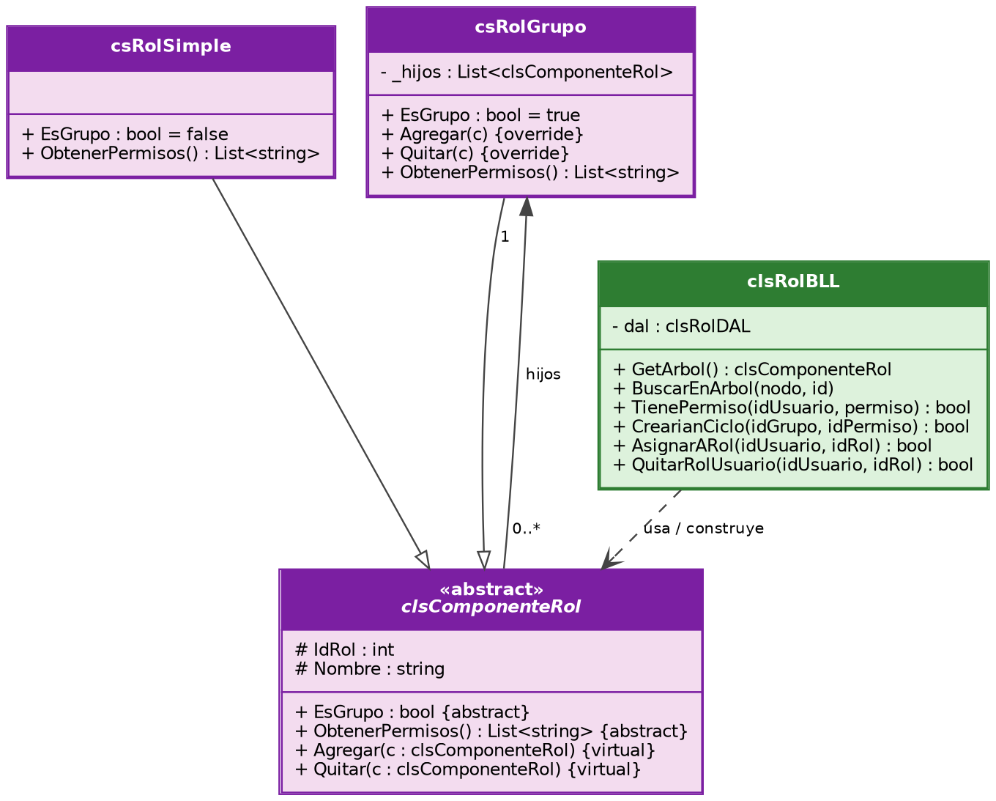
Diagrama de clases del patrón Composite aplicado a Rol/Permiso
CU-04: Asignar rol a usuario
Actor | Administrador
Precondición | El usuario y el rol existen. FrmRoles / frmUsuario visibles.
Postcondición | Nueva fila en UsuarioRol. Cambio registrado en Bitácora (clsRolBLL.RegistrarCambioRolesUsuario, con el detalle antes/después).
Prioridad | Alta
CU-05: Crear grupo de permisos
Actor | Administrador
Precondición | FrmRoles visible.
Postcondición | Nuevo csRolGrupo persistido en Rol, con sus hijos en RolPermiso.
Prioridad | Media
Antes de confirmar la asignación de un permiso existente a un grupo, el sistema llama a clsRolBLL.CrearianCiclo(idGrupo, idPermisoNuevo): si el permiso a agregar ya contiene, directa o indirectamente, al grupo destino, la operación se rechaza para preservar la integridad del árbol.
CU-06: Verificar permiso (uso interno del Composite)
Actor | Sistema (invocado desde cualquier formulario protegido)
Precondición | Usuario autenticado.
Postcondición | Se habilita o deshabilita la funcionalidad según el resultado de TienePermiso.
Prioridad | Alta
Este caso de uso no lo dispara el usuario final: se ejecuta como include de cualquier operación protegida (por ejemplo, abrir FrmRoles o dar de baja un paciente), y es el mecanismo por el cual el árbol Composite controla el acceso a cada acción del sistema.
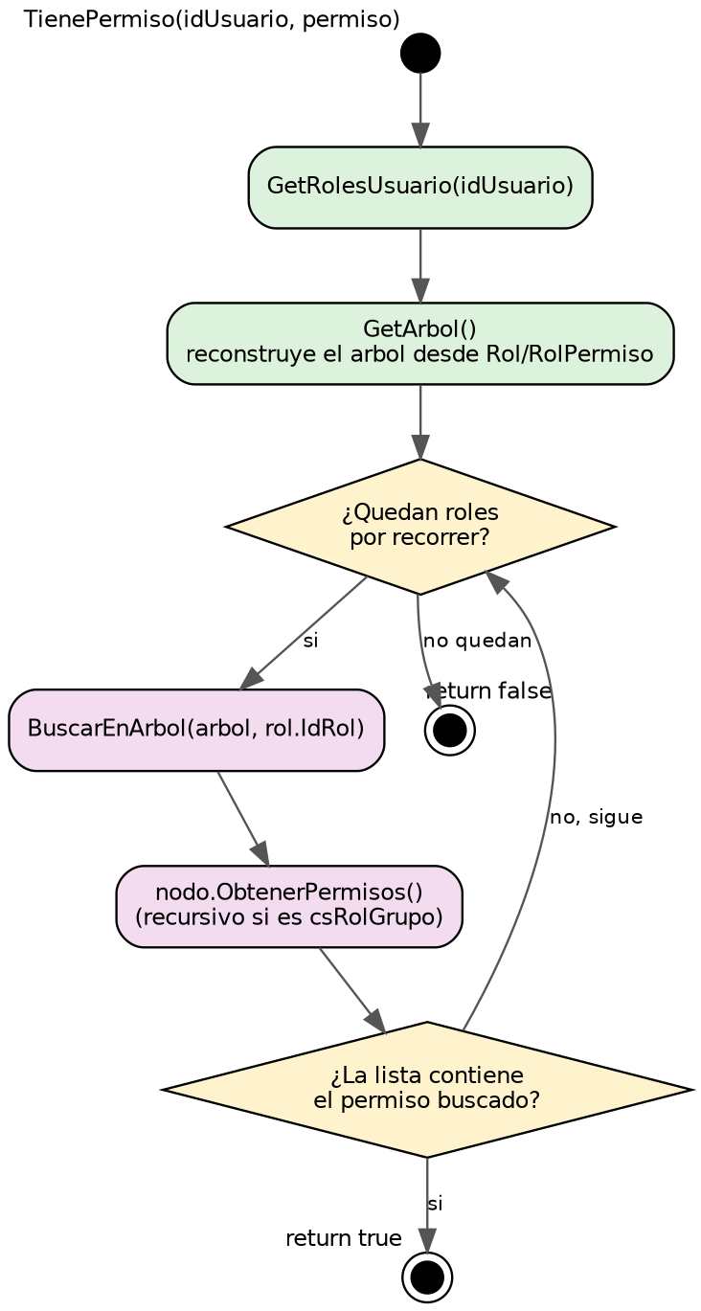
Diagrama de actividad de CU-06: Verificar permiso (recorrido del árbol Composite)
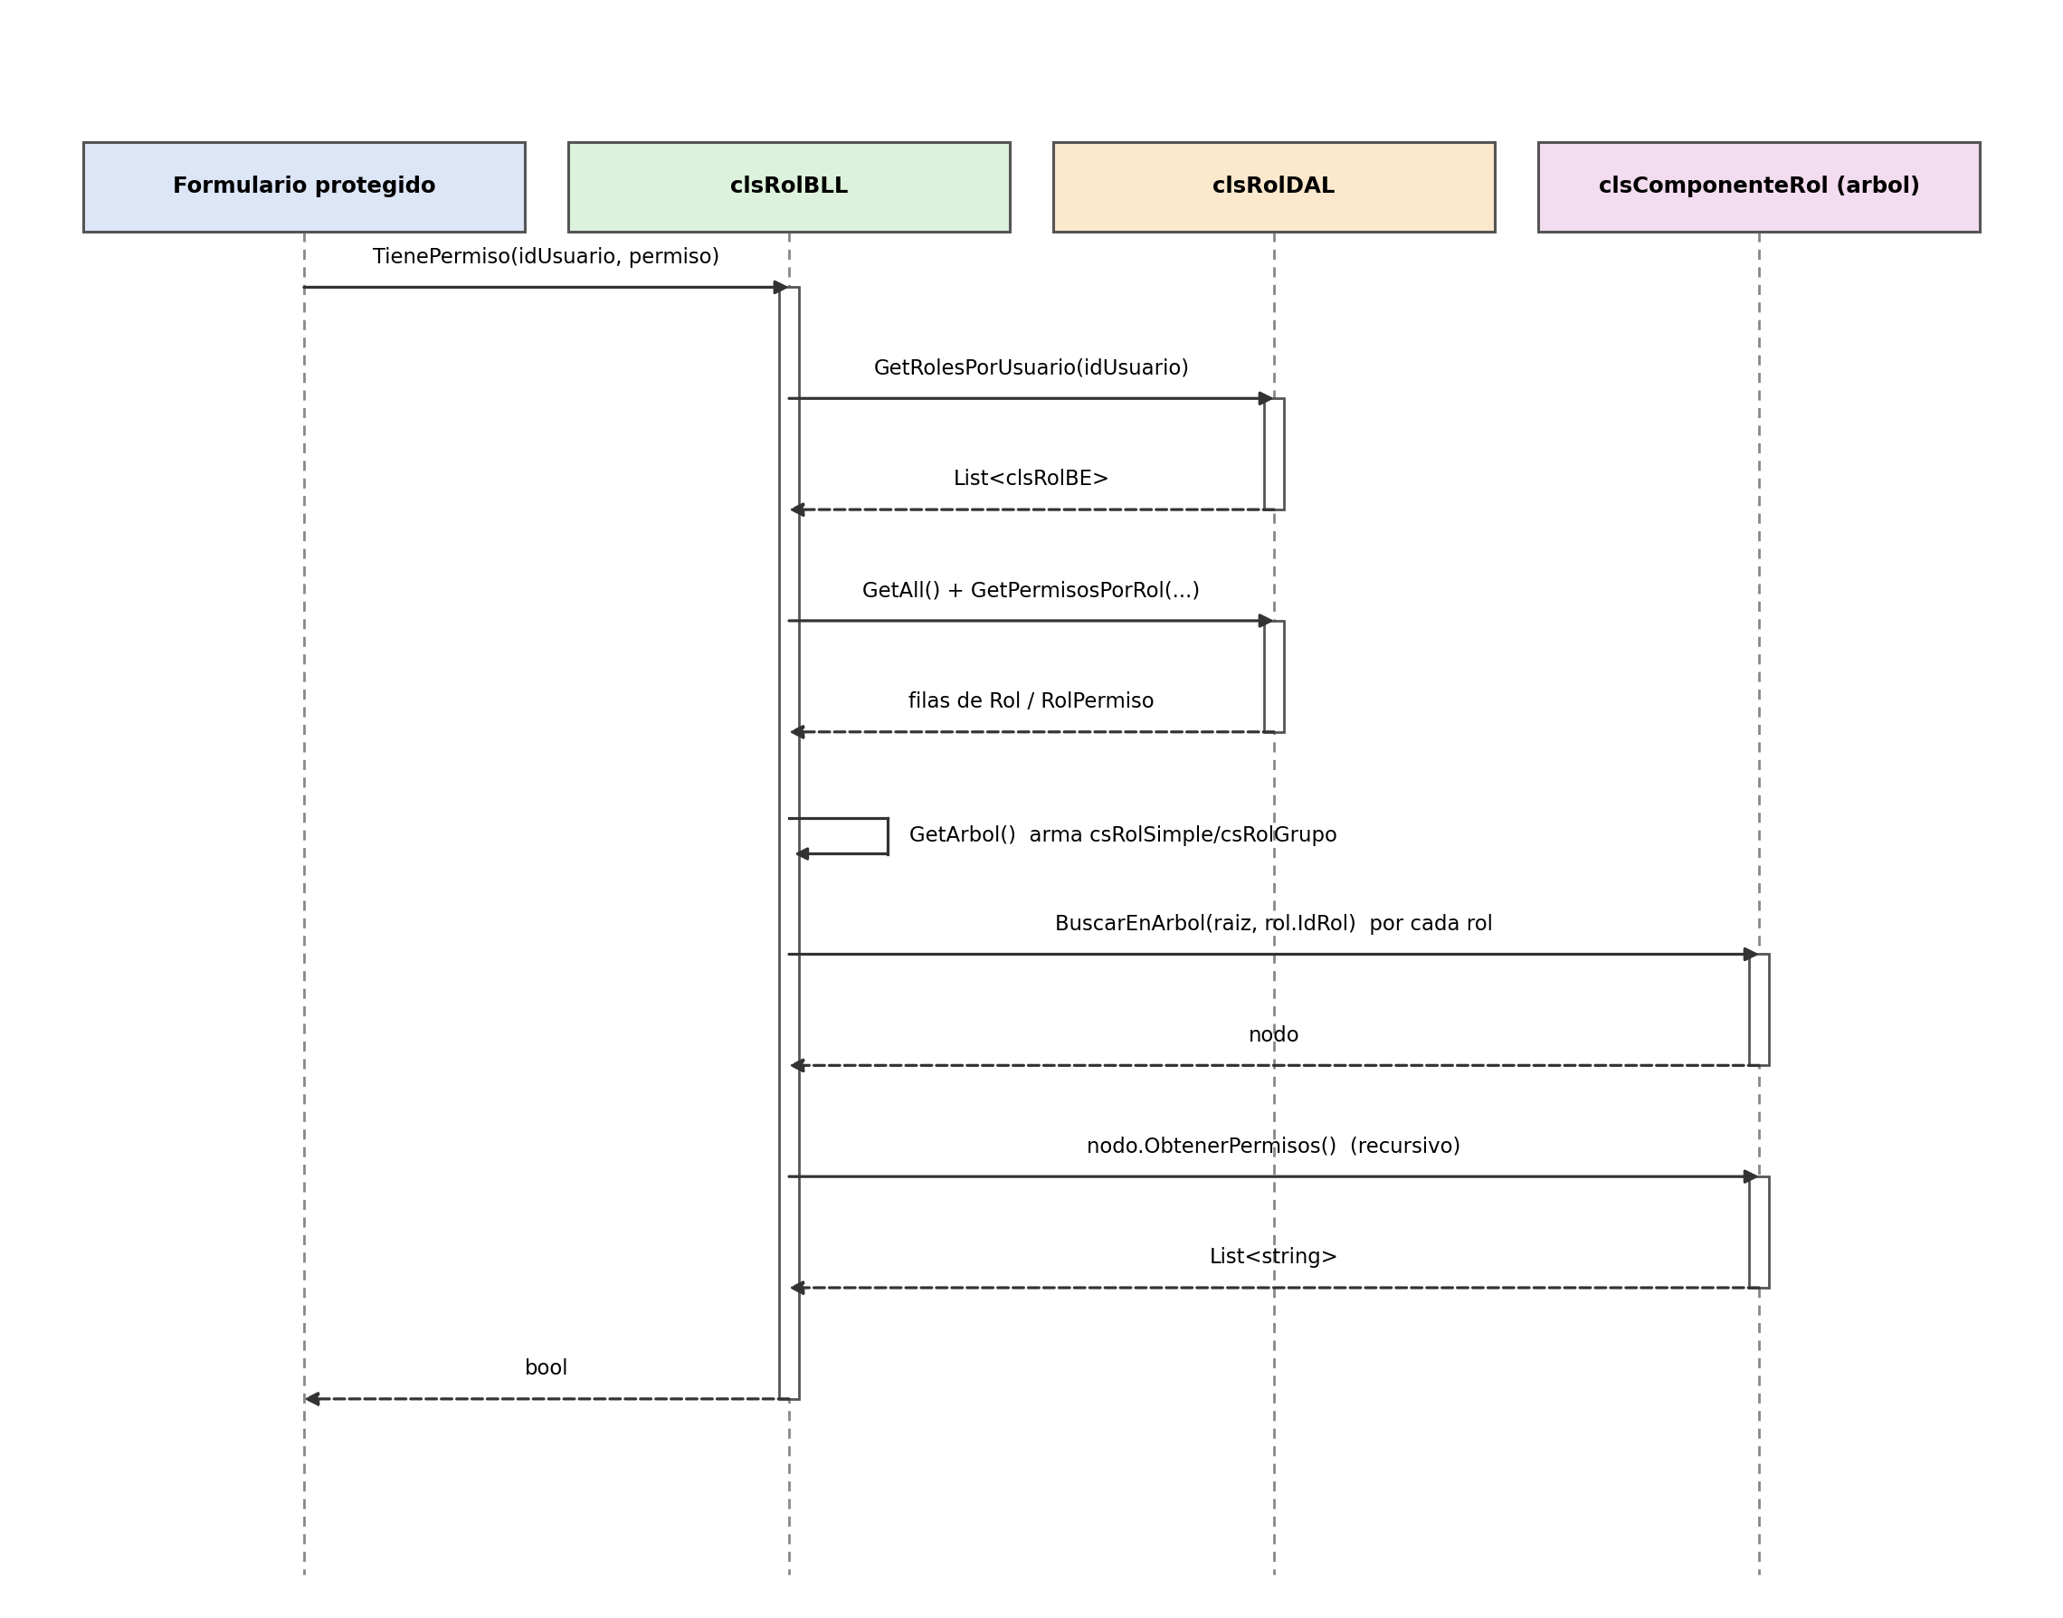
Diagrama de secuencia de CU-06: Verificar permiso (recorrido del árbol Composite)

Menú dinámico según permisos
TienePermiso no solo bloquea el clic sobre una opción del menú: frmPrincipal la usa también para decidir qué opciones se muestran. AplicarPermisosMenu recorre cada ítem del menú y, para cada uno, consulta TienePermiso con el código correspondiente (por ejemplo Pacientes.Ver, Sistema.Mantenimiento); si un menú padre —como Gestiones o Informes— se queda sin ningún hijo habilitado, el padre también se oculta, para no dejar un menú vacío a la vista.
Un detalle no evidente de WinForms que este mecanismo tuvo que sortear: para un ToolStripMenuItem que vive dentro de un desplegable, la propiedad Visible no funciona como en un control común — devuelve false salvo que el desplegable esté abierto en pantalla en ese instante, independientemente de si se le asignó true por código. Usar Visible para este mecanismo hacía que todo el menú apareciera vacío incluso con los permisos correctos, porque la lectura post-asignación (y el propio recorrido de "¿algún hijo visible?" para decidir el padre) daba false sistemáticamente. La propiedad correcta para este caso es Available, que sí refleja el valor asignado sin depender de si el desplegable está abierto.

T07. Gestión de Múltiples Idiomas (patrón Observer)

Objetivo
Permitir el cambio dinámico del idioma de toda la interfaz sin recompilar la aplicación ni depender de archivos .resx por idioma, y sin que cada formulario tenga que ir a buscar sus propias traducciones.

Descripción detallada de cómo funciona
clsGestorIdioma es un Singleton (constructor privado + GetInstancia() estático) que además actúa como sujeto del patrón Observer: mantiene una lista de IObservadorIdioma suscriptos, el diccionario de traducciones del idioma activo (_traducciones) y un segundo diccionario de respaldo en inglés (_traduccionesFallback).
- Suscribir / Desuscribir agregan o quitan un observador de la lista (frmLogin y frmPrincipal implementan IObservadorIdioma).
- CambiarIdioma(codigo) fija IdiomaActual, recarga el diccionario desde clsTraduccionDAL.GetDiccionarioPorCodigo y notifica a cada suscriptor invocando su ActualizarIdioma(codigo).
- Traducir(clave) resuelve una clave con una política de tres niveles: si existe y no está vacía en el idioma activo, se devuelve esa; si no, se busca en el diccionario de inglés como respaldo; si tampoco existe, se devuelve la clave cruda (nunca queda un control en blanco).
clsTraduccionBLL.EscanearYGenerarClaves recibe el conjunto de claves/tags detectadas en los formularios y crea, del lado de clsTraduccionDAL, las filas de TraduccionClave y Traduccion que todavía no existan para ningún idioma, lo que le permite a la aplicación auto-completar el diccionario a medida que se agregan controles nuevos en la UI.
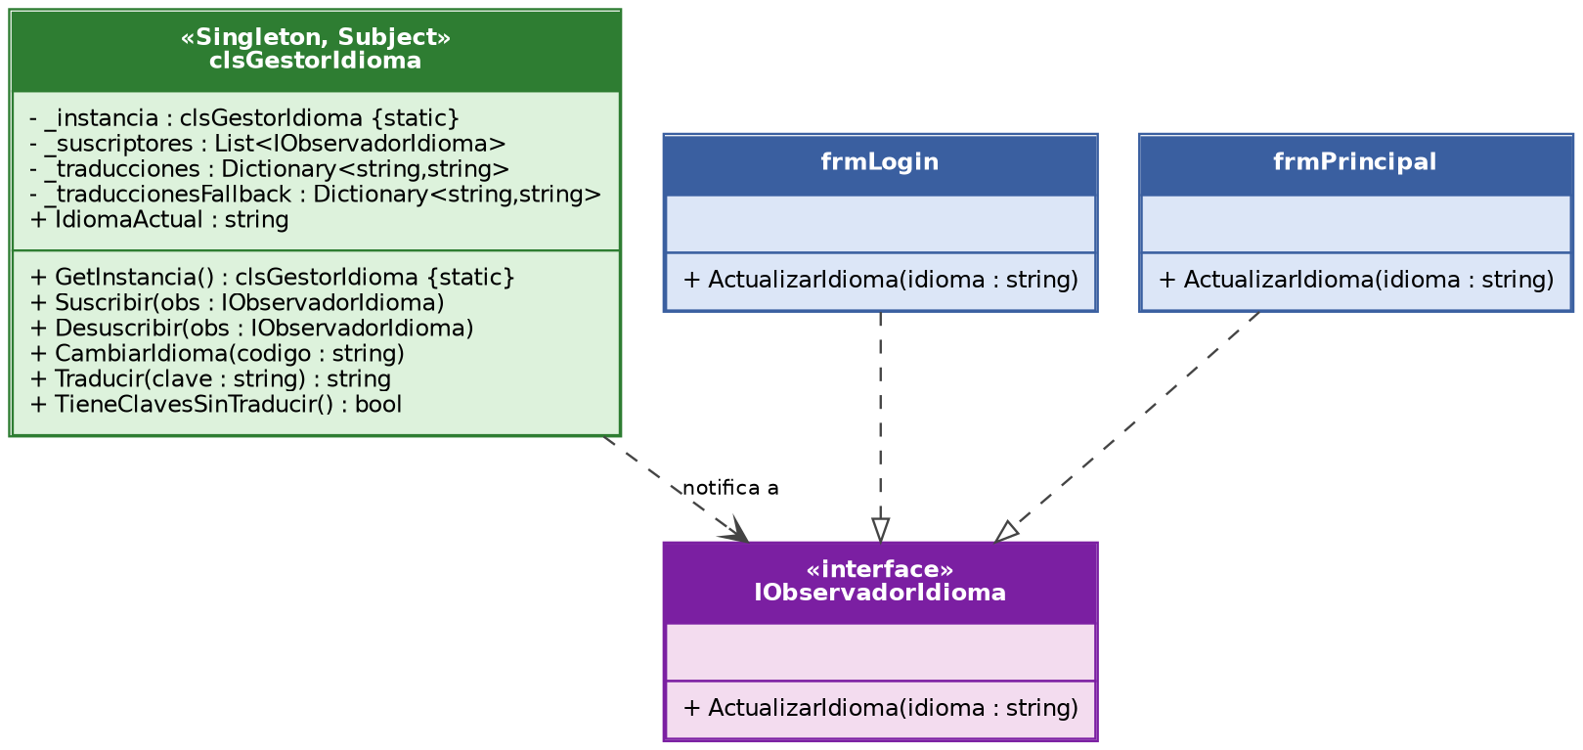
Diagrama de clases del patrón Observer aplicado a la gestión de idiomas
CU-07: Cambiar idioma
Actor | Usuario autenticado (o no autenticado, desde frmLogin)
Precondición | Existe al menos un idioma cargado en la base.
Postcondición | Todos los formularios suscriptos quedan traducidos al idioma elegido.
Prioridad | Media
1. El usuario elige un idioma del combo. 2. clsGestorIdioma.CambiarIdioma recarga el diccionario y notifica a los observadores suscriptos. 3. Cada formulario, dentro de su ActualizarIdioma, recorre sus controles y reemplaza el texto llamando a Traducir(clave) por cada uno.
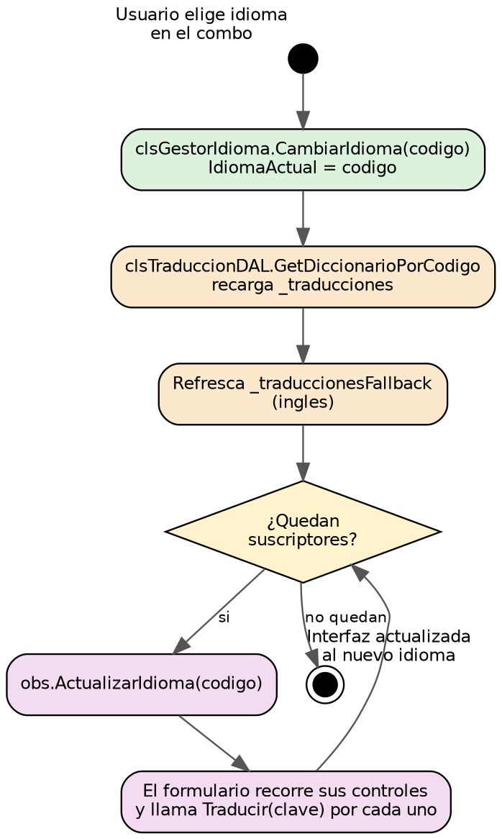
Diagrama de actividad de CU-07: Cambiar idioma
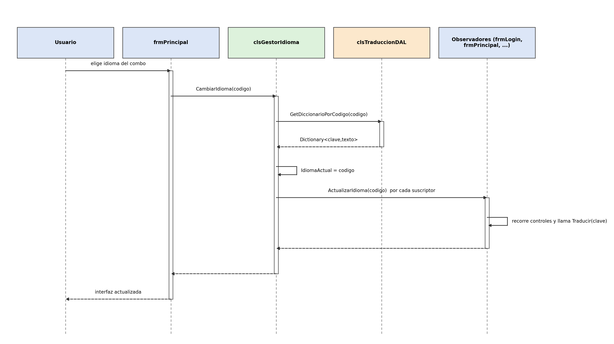
Diagrama de secuencia de CU-07: Cambiar idioma (notificación a los observadores)
CU-08: Escanear y generar claves de traducción
Actor | Administrador
Precondición | frmIdiomas visible.
Postcondición | Se crean en TraduccionClave y Traduccion las entradas faltantes para las claves nuevas detectadas.
Prioridad | Baja

T08. Gestión de Bitácora y Control de Cambios

T08a. Bitácora

Objetivo
Registrar toda operación relevante que ocurre en el sistema (altas, bajas, modificaciones, inicios de sesión, errores) de forma transversal, sin que cada formulario tenga que ocuparse explícitamente de auditar.

Descripción detallada de cómo funciona
clsBitacoraBLL.Registrar es un método estático que recibe un clsBitacoraBE (UsuarioId, Actividad, Informacion), le completa la Fecha con DateTime.Now y delega en clsBitacoraDAL.Insert. Cada método de escritura de las distintas clases BLL (clsUsuarioBLL, clsPacienteBLL, clsProfesionalBLL, clsEspecialidadBLL, clsTurnosBLL, clsRolBLL) arma su propio clsBitacoraBE al final de la operación, incluyendo en Informacion el resultado (“OK” o “ERROR”) y, en las modificaciones, el detalle ANTES/DESPUÉS de los campos relevantes. RegistrarError(origen, ex) es un atajo estático usado dentro de los bloques catch para dejar constancia de excepciones no controladas sin interrumpir el flujo.
La consulta se realiza desde frmBitacora, que admite filtros combinados (rango de fechas, usuario, actividad) a través de clsBitacoraFiltroBE y clsBitacoraBLL.GetFiltrado; GetActividadesDistintas alimenta el combo de actividades con los valores que realmente existen en la tabla.
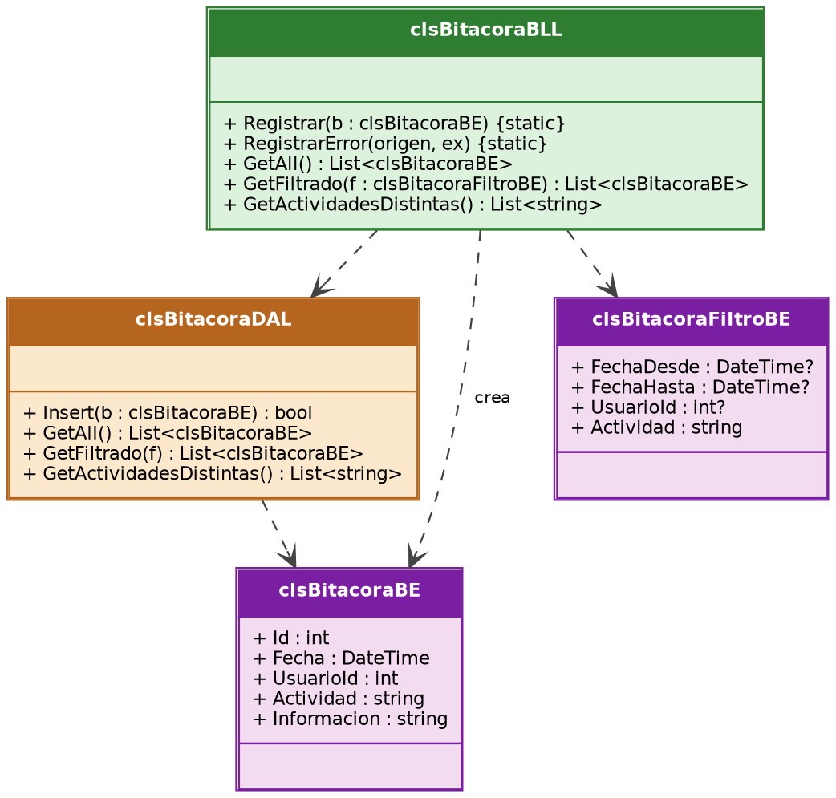
Diagrama de clases UML de Bitácora

T08b. Control de Cambios

Objetivo
Además de dejar constancia de que un registro cambió (bitácora), guardar el estado anterior completo para poder reconstruirlo y, si hace falta, restaurarlo. En la versión actual este mecanismo está implementado para la entidad Paciente.

Descripción detallada de cómo funciona
La solución aplica una variante del patrón Memento. Antes de aplicar un Update, clsPacienteBLL.Update llama a clsControlCambiosBLL.RegistrarCambioPaciente(pacienteAnterior), que serializa el objeto completo a XML con clsSerializador (basado en System.Xml.Serialization.XmlSerializer) y lo guarda en la columna DatosAnteriores de la tabla ControlCambios, junto con la tabla afectada, el id del registro, el usuario y la fecha del cambio.
- clsControlCambioBE actúa como el memento: contiene el snapshot serializado y el flag Restaurado.
- clsPacienteBLL (el originador) es quien crea el snapshot antes de modificar el objeto y quien lo vuelve a aplicar al restaurar.
- La tabla ControlCambios cumple el rol de caretaker: custodia los snapshots sin necesidad de conocer la estructura interna de clsPacienteBE.
GetHistorialPacienteResumen arma, para cada entrada del historial, una comparación legible entre el estado “antes” de ese cambio puntual y el estado “después” (que es el snapshot inmediatamente más nuevo, o el estado actual si es la entrada más reciente), a través de ArmarResumenCambios, que compara campo por campo (Nombre, Apellido, DNI, Teléfono, Obra Social, Fecha de Nacimiento) y arma un texto tipo “Nombre: "Ana" → "Ana María"”. El campo Email queda deliberadamente fuera de esa comparación porque se almacena cifrado y comparar el texto cifrado no aporta información útil.
RestaurarPaciente(idControlCambio) deserializa el snapshot, lo aplica con clsPacienteDAL.Update, marca como restaurados todos los cambios pendientes de ese paciente (MarcarTodosRestaurados, para que no sigan apareciendo como reversibles cambios ya superados) y recalcula el Dígito Verificador Vertical de toda la tabla Paciente.
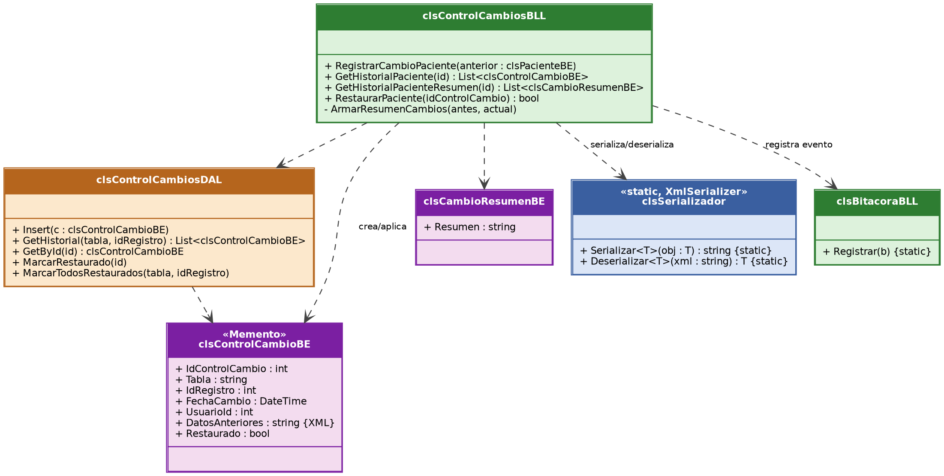
Diagrama de clases UML de Control de Cambios (patrón Memento)
CU-09: Consultar bitácora
Actor | Administrador
Precondición | frmBitacora visible.
Postcondición | Se muestran los registros que cumplen los filtros aplicados.
Prioridad | Media
CU-10: Restaurar cambio de un paciente
Actor | Administrador
Precondición | frmHistorialCambios visible, con al menos una entrada de historial no restaurada para el paciente.
Postcondición | El paciente vuelve a los valores del snapshot elegido. El resto de cambios pendientes de ese paciente quedan marcados como restaurados. Se recalcula el DVV de Paciente.
Prioridad | Alta
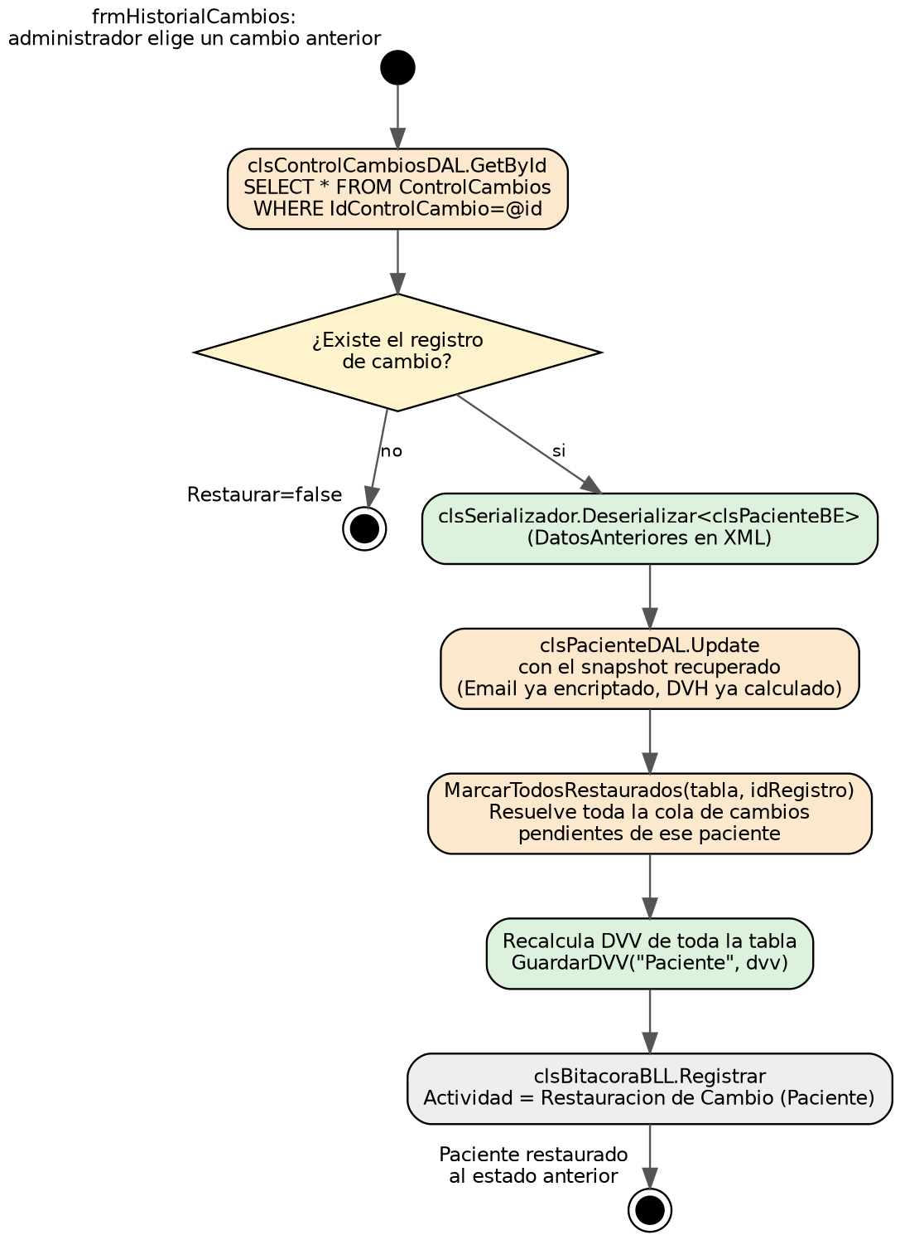
Diagrama de flujo de la restauración de un cambio de paciente
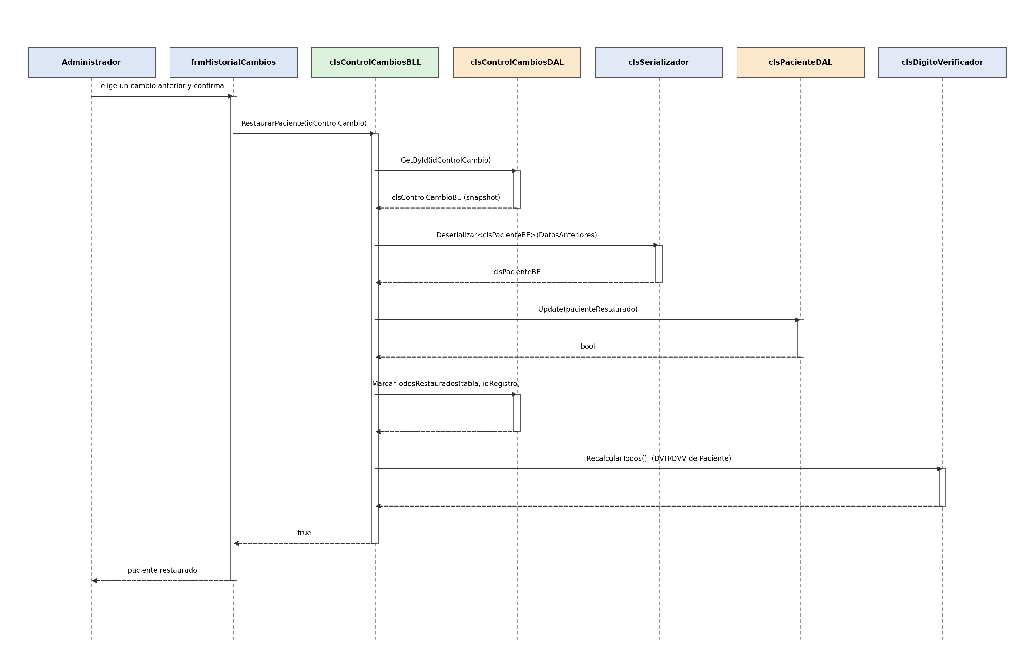
Diagrama de secuencia de CU-10: Restaurar cambio de un paciente

T09. Baja Lógica y Restauración de Registros

Objetivo
Evitar la pérdida irreversible de información: dar de baja un Usuario, Paciente, Profesional o Especialidad no borra la fila de la base de datos, sino que la marca como inactiva, preservando el historial y permitiendo revertir la baja.

Descripción detallada de cómo funciona
El mismo patrón se repite en las cuatro capas DAL correspondientes: Delete ejecuta un UPDATE ... SET Activo = 0 dentro de una transacción, y Restaurar ejecuta el UPDATE inverso (Activo = 1). Todas las consultas de listado (GetAll) filtran por Activo = 1, y existe un método GetEliminados que devuelve exactamente el conjunto complementario (Activo = 0) para poblar una grilla de “papelera” desde la cual el administrador puede restaurar.
Entidad | Tabla | Columna de estado | DAL
Usuario | Usuario | Activo (bit) | clsUsuarioDAL.Delete / Restaurar
Paciente | Paciente | Activo (bit) | clsPacienteDAL.Delete / Restaurar
Profesional | Profesional | Activo (bit) | clsProfesionalDAL.Delete / Restaurar
Especialidad | Especialidad | Activo (bit) | clsEspecialidadDAL.Delete / Restaurar
Turno | Turno | Activo (bit) | clsTurnosDAL (borrado físico deshabilitado; el estado del turno se maneja aparte con EstadoTurnosBE)

Al igual que el resto de las operaciones de escritura, tanto la baja como la restauración quedan registradas en Bitácora (por ejemplo, Actividad = "Baja de Paciente" o "Restauración de Usuario").
CU-11: Dar de baja un registro
Actor | Administrador
Precondición | El registro existe y está activo.
Postcondición | El registro queda con Activo = 0 y desaparece de los listados normales.
Prioridad | Media
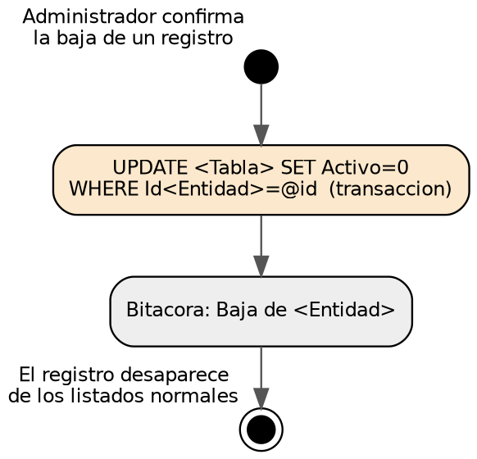
Diagrama de actividad de CU-11: Dar de baja (baja lógica genérica)
CU-12: Restaurar un registro dado de baja
Actor | Administrador
Precondición | El registro existe y tiene Activo = 0.
Postcondición | El registro vuelve a Activo = 1 y reaparece en los listados normales.
Prioridad | Media
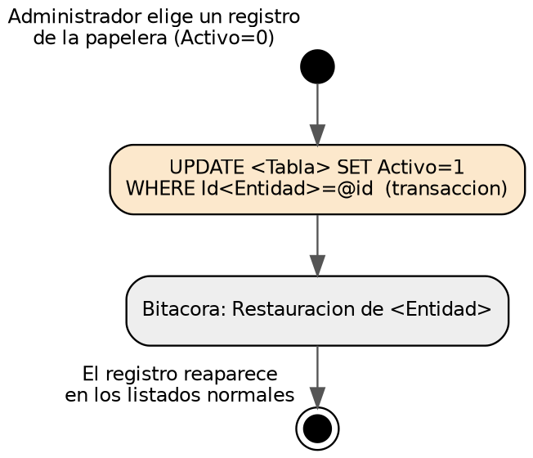
Diagrama de actividad de CU-12: Restaurar un registro dado de baja

T10. Módulo de Turnos (dominio de negocio)

Objetivo
Gestionar la asignación de turnos entre pacientes y profesionales, controlando disponibilidad horaria y el ciclo de vida de cada turno.

Descripción detallada de cómo funciona
clsTurnoBE relaciona un IDPaciente y un IDProfesional en una FechaHora determinada, con un estado representado por el enumerado EstadoTurnosBE (Pendiente = 0, Confirmado = 1, Cancelado = 2) y un campo libre de Observaciones.
clsTurnosBLL.Insert exige que el turno no se agende en el pasado (FechaHora > DateTime.Now) y llama a EstaDisponible, que recorre los turnos ya asignados a ese profesional y rechaza el alta si existe otro turno exactamente a la misma FechaHora. Confirmar y Cancelar cambian el Estado del turno (rechazando la operación si el turno ya está en ese mismo estado) y cada cambio se persiste con clsTurnosDAL.Update. El borrado físico de un turno está deshabilitado a nivel DAL —el método Delete quedó comentado en el código— en favor de manejar el ciclo de vida a través del estado y del campo Activo.
CU-15: Asignar turno
Actor | Usuario autenticado (recepción)
Precondición | El paciente y el profesional existen. La fecha/hora es futura y el profesional está disponible en ese horario.
Postcondición | Nuevo turno en estado Pendiente.
Prioridad | Alta
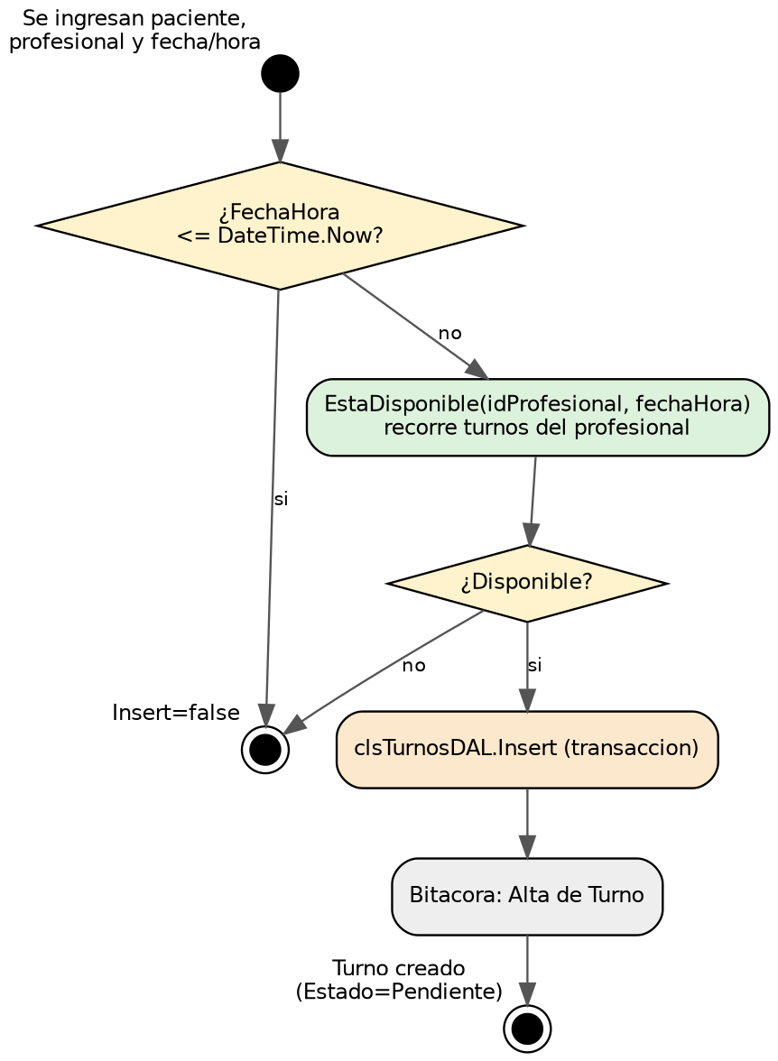
Diagrama de actividad de CU-15: Asignar turno
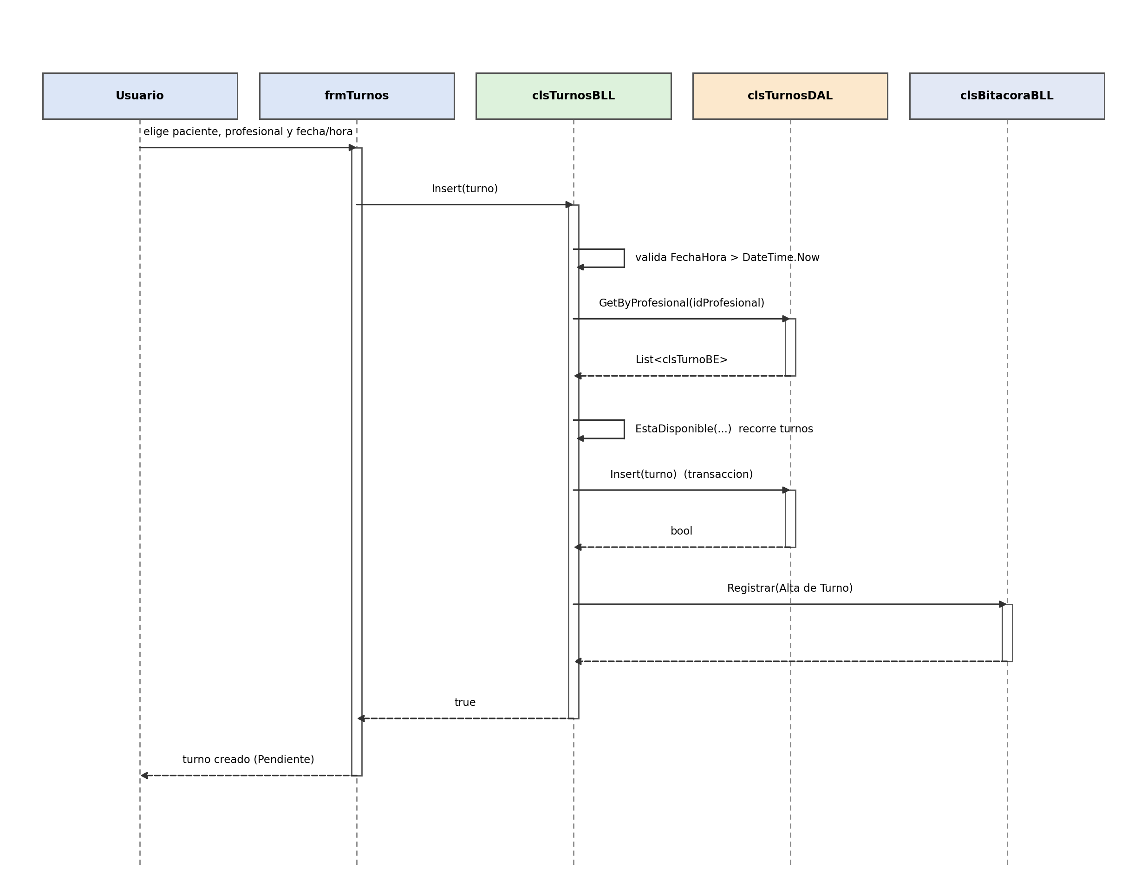
Diagrama de secuencia de CU-15: Asignar turno
CU-16: Confirmar o cancelar un turno
Actor | Usuario autenticado
Precondición | El turno existe y no está ya en el estado destino.
Postcondición | El turno cambia su Estado (Confirmado o Cancelado) y queda registrado en Bitácora.
Prioridad | Media
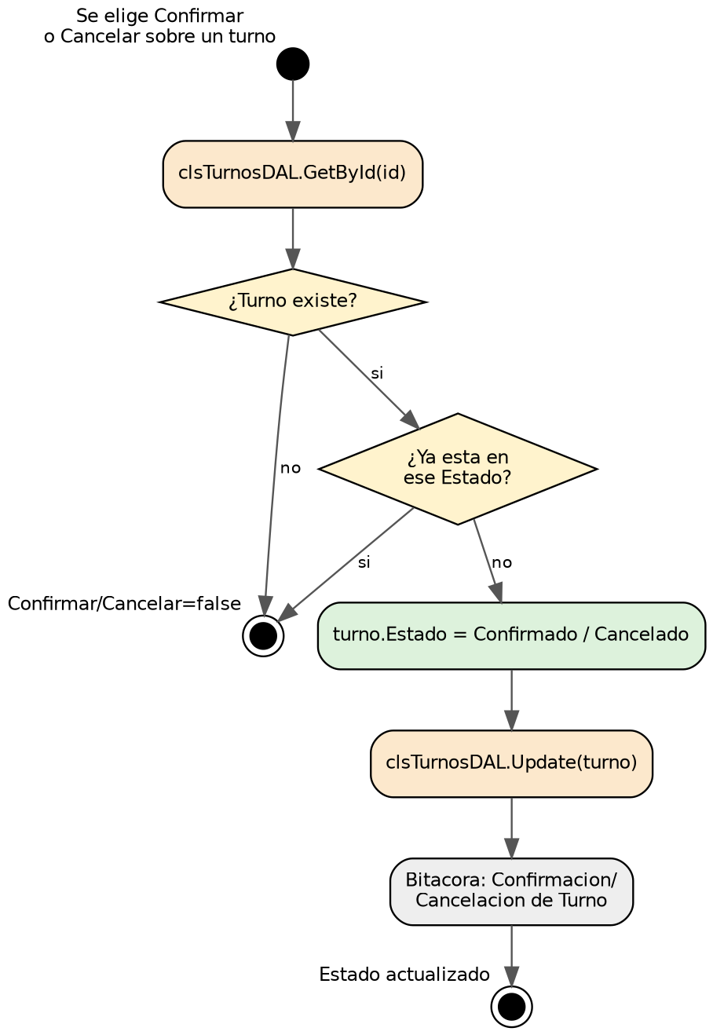
Diagrama de actividad de CU-16: Confirmar o cancelar un turno

T11. Ciclo de Vida Completo de las Entidades (ABM de punta a punta)
Esta sección documenta, para cada entidad principal del sistema, el recorrido completo desde que el registro se crea hasta que se elimina (o se restaura), con los métodos reales de la capa BLL involucrados en cada transición.

Usuario
Único entre las entidades del sistema: no tiene un método Modificar. Su ciclo de vida se limita a Alta, Baja lógica y Restauración, además de la gestión de sus roles asignados (que se documenta en T06).
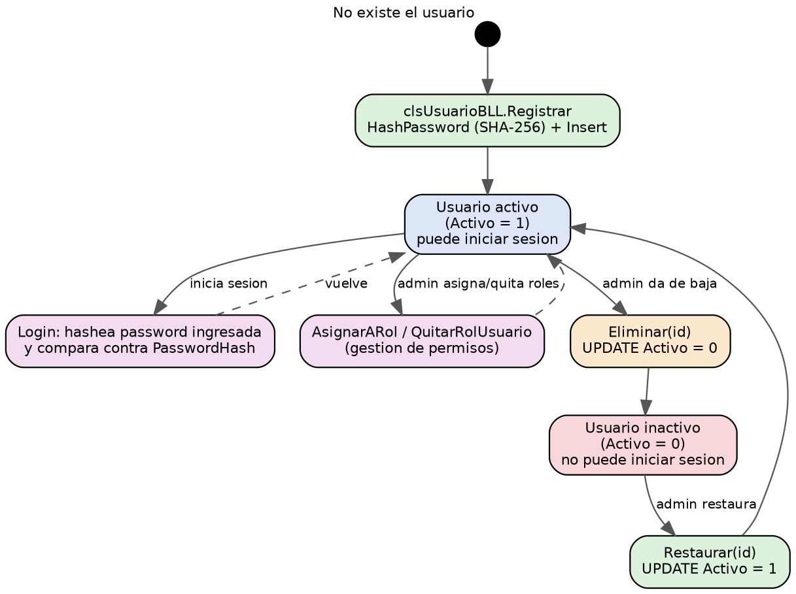
Ciclo de vida de Usuario

Paciente
Es la entidad con más mecanismos aplicados simultáneamente: cifrado de email (AES-256), dígito verificador (DVH/DVV) y control de cambios con snapshot (Memento). Cada alta o modificación recalcula DVH y DVV; cada modificación además guarda el estado anterior completo para poder restaurarlo desde T08b.
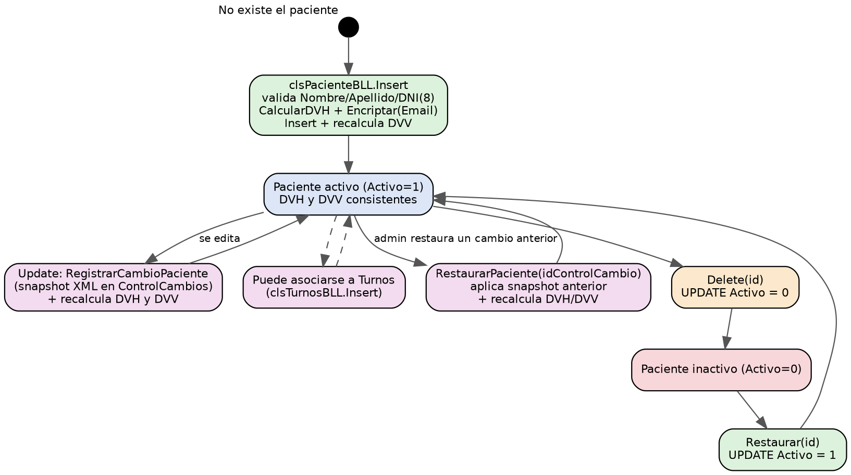
Ciclo de vida de Paciente
El alta de un paciente ilustra, en un caso concreto, el esquema general de persistencia que se repite (con variantes) en Profesional, Especialidad, Usuario y Turno: validación en BLL, cálculo/cifrado si corresponde, Insert transaccional en DAL y registro en Bitácora.
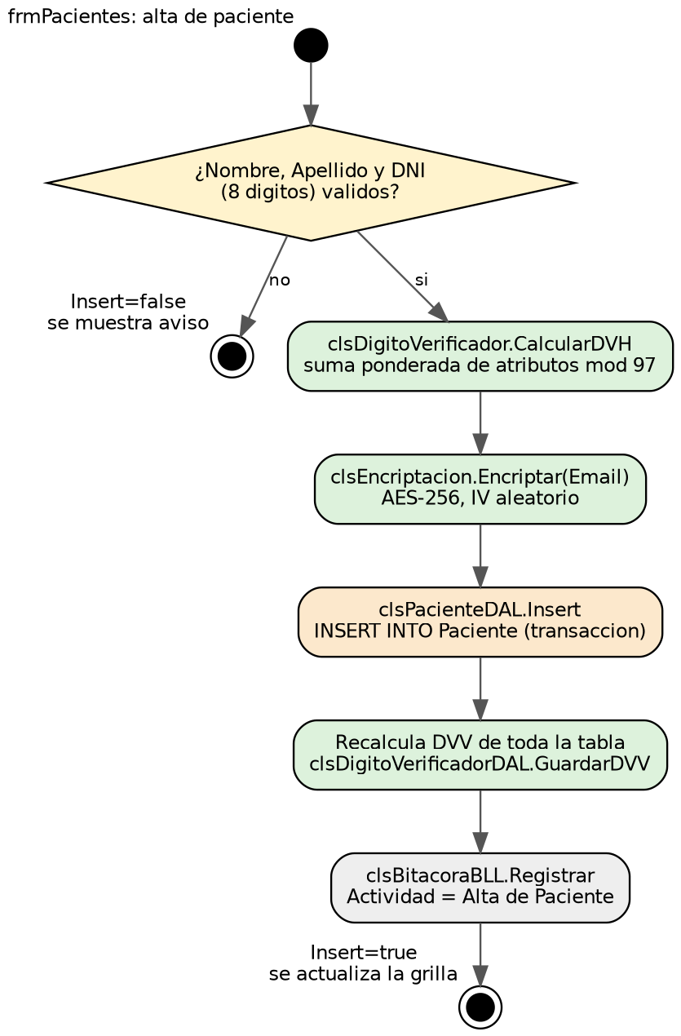
Esquema de persistencia: alta de un paciente (patrón general de Alta)
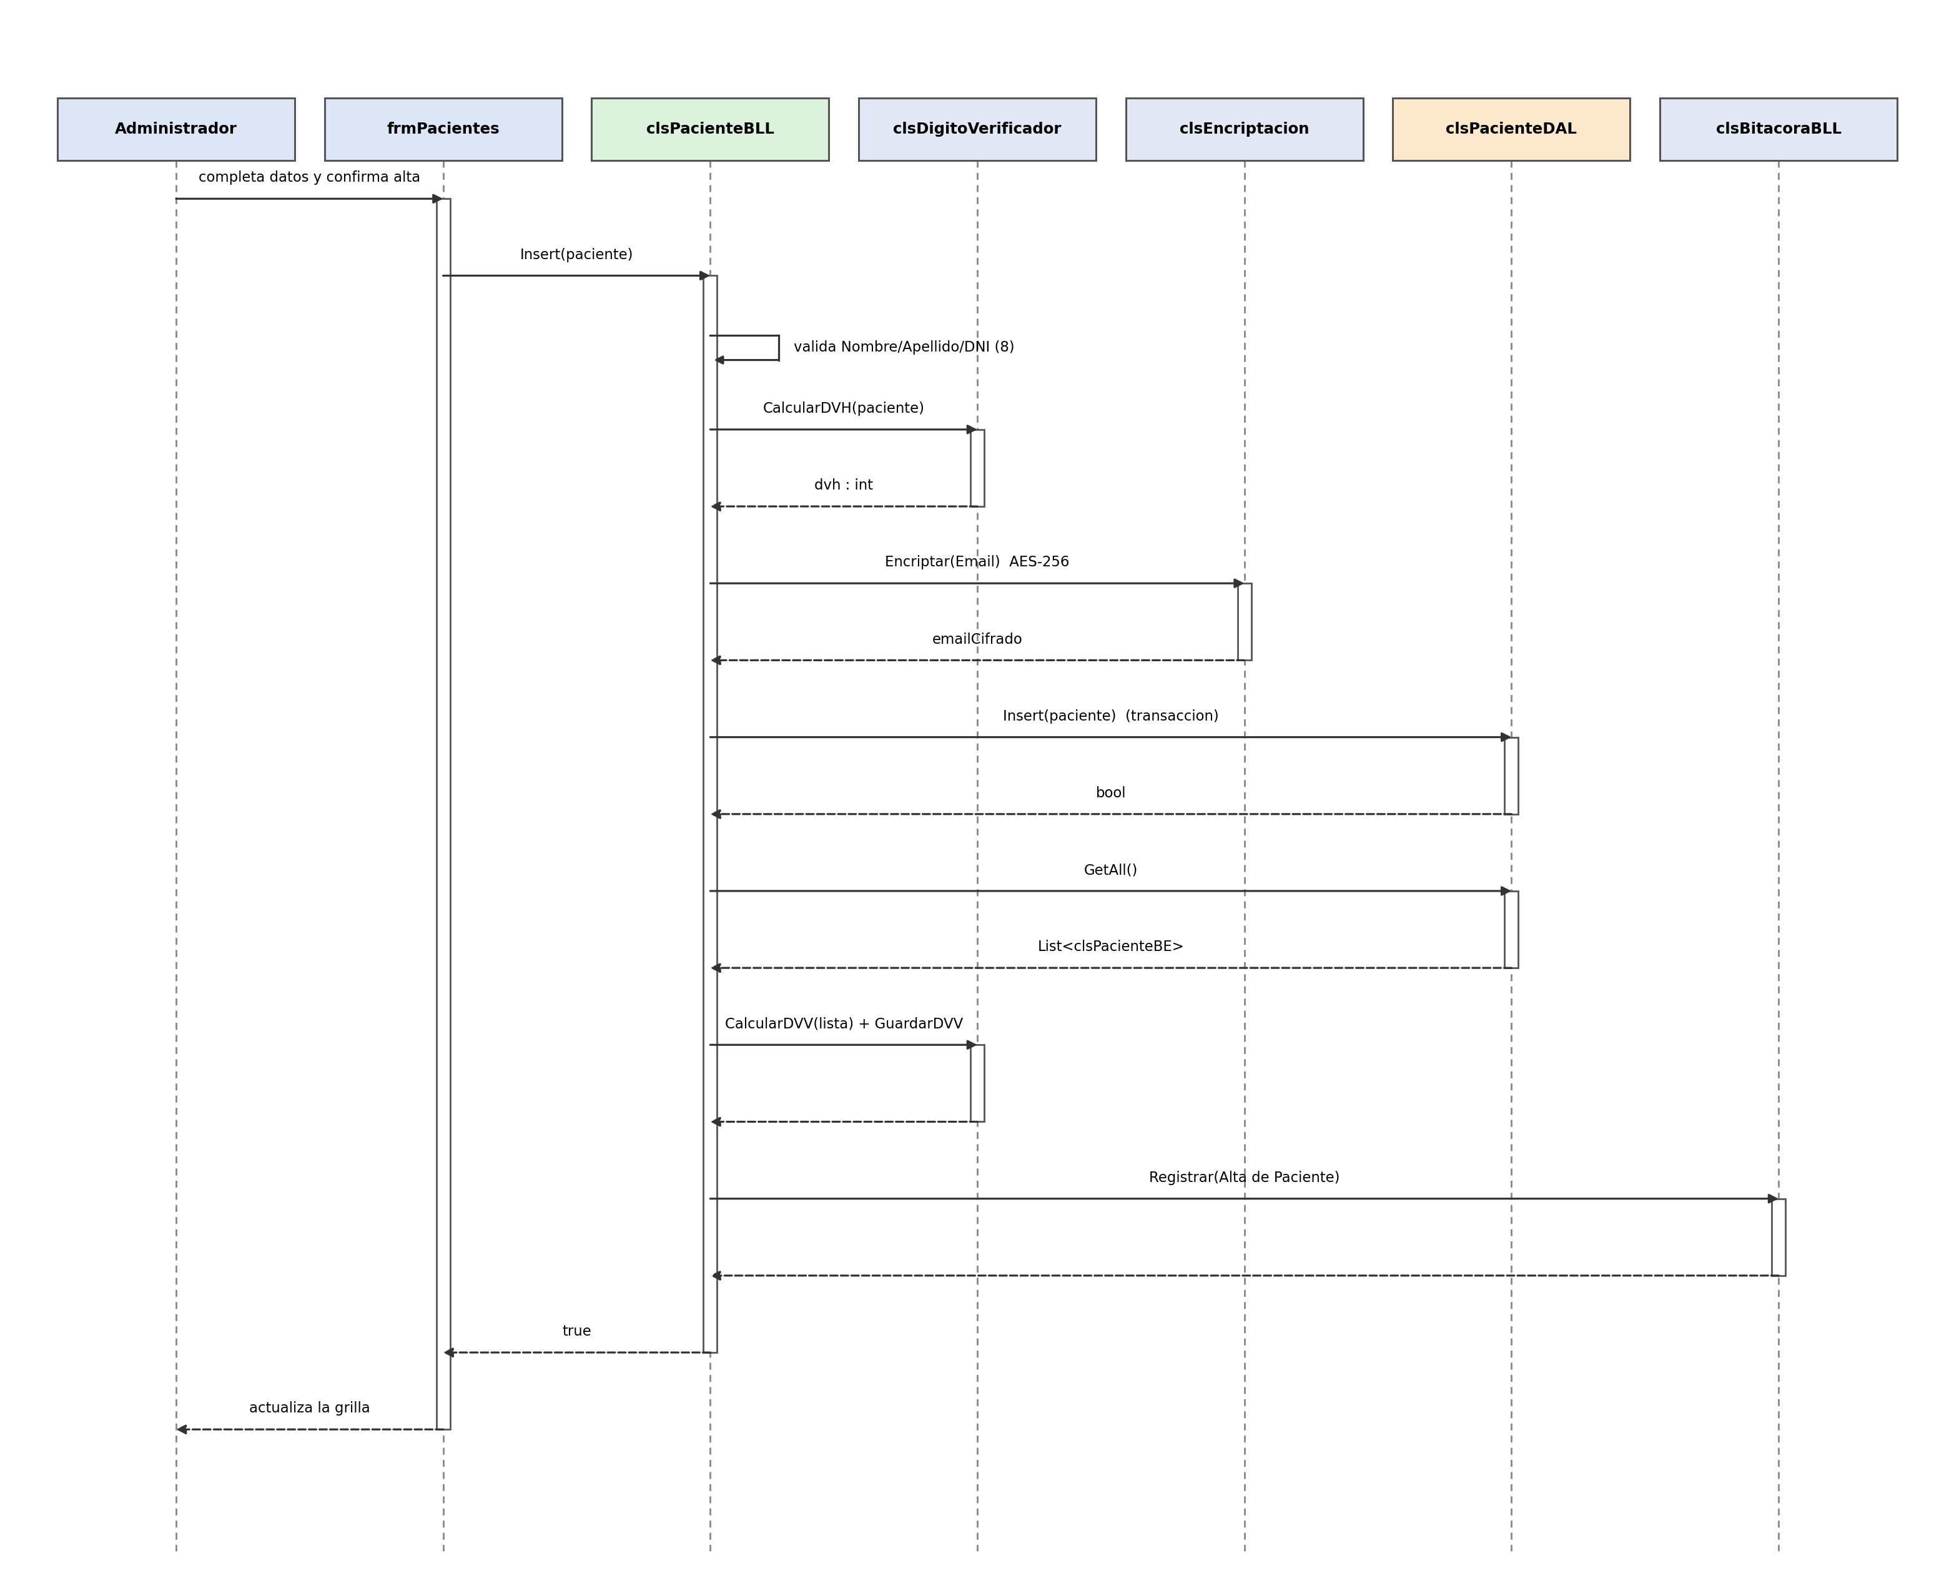
Diagrama de secuencia: alta de un paciente

Profesional
Comparte con Paciente la herencia de clsPersonaBE y el cifrado de email, pero no participa del mecanismo de dígito verificador ni del control de cambios: su Update sólo re-encripta el email y persiste los datos nuevos.
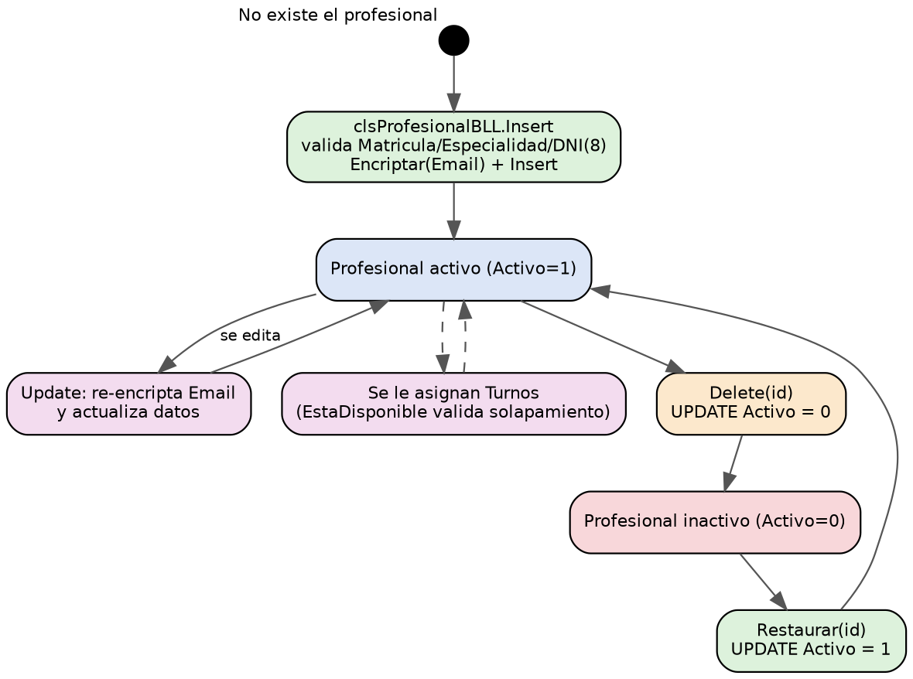
Ciclo de vida de Profesional

Especialidad
La entidad más simple del dominio: un ABM directo sin cifrado ni cálculos adicionales, usada como catálogo para clasificar a los profesionales.
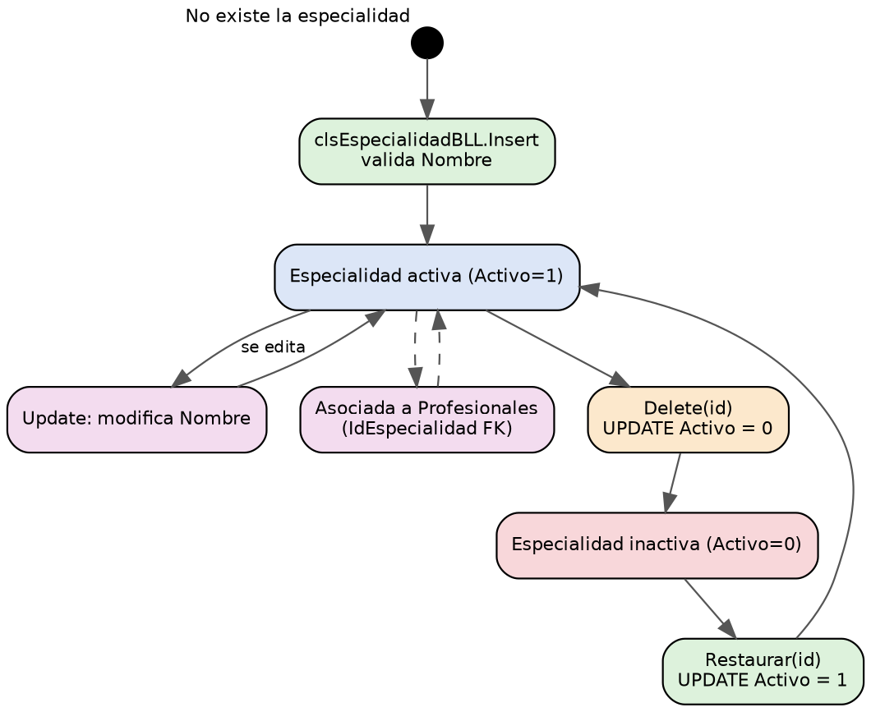
Ciclo de vida de Especialidad

Rol / Permiso
A diferencia del resto, el borrado de un Rol es físico (DELETE), no lógico, y no contempla restauración. Su ciclo de vida incluye además las operaciones propias del patrón Composite: ensamblar un grupo agregando o quitando permisos, y asignar o quitar el rol de un usuario.
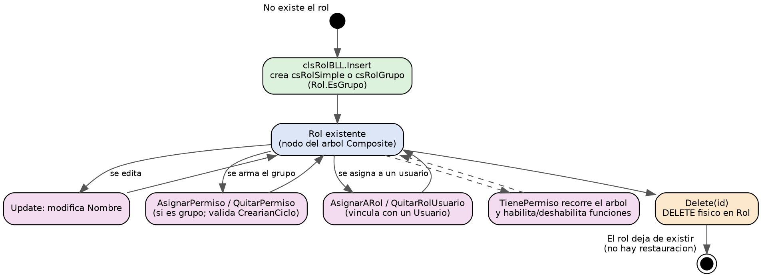
Ciclo de vida de Rol / Permiso

Idioma
También usa borrado físico: al eliminar un idioma, la transacción borra primero todas sus filas en Traduccion y luego la fila en Idioma. El alta de un idioma dispara la creación de claves vacías para que el idioma quede listo para traducir de inmediato.
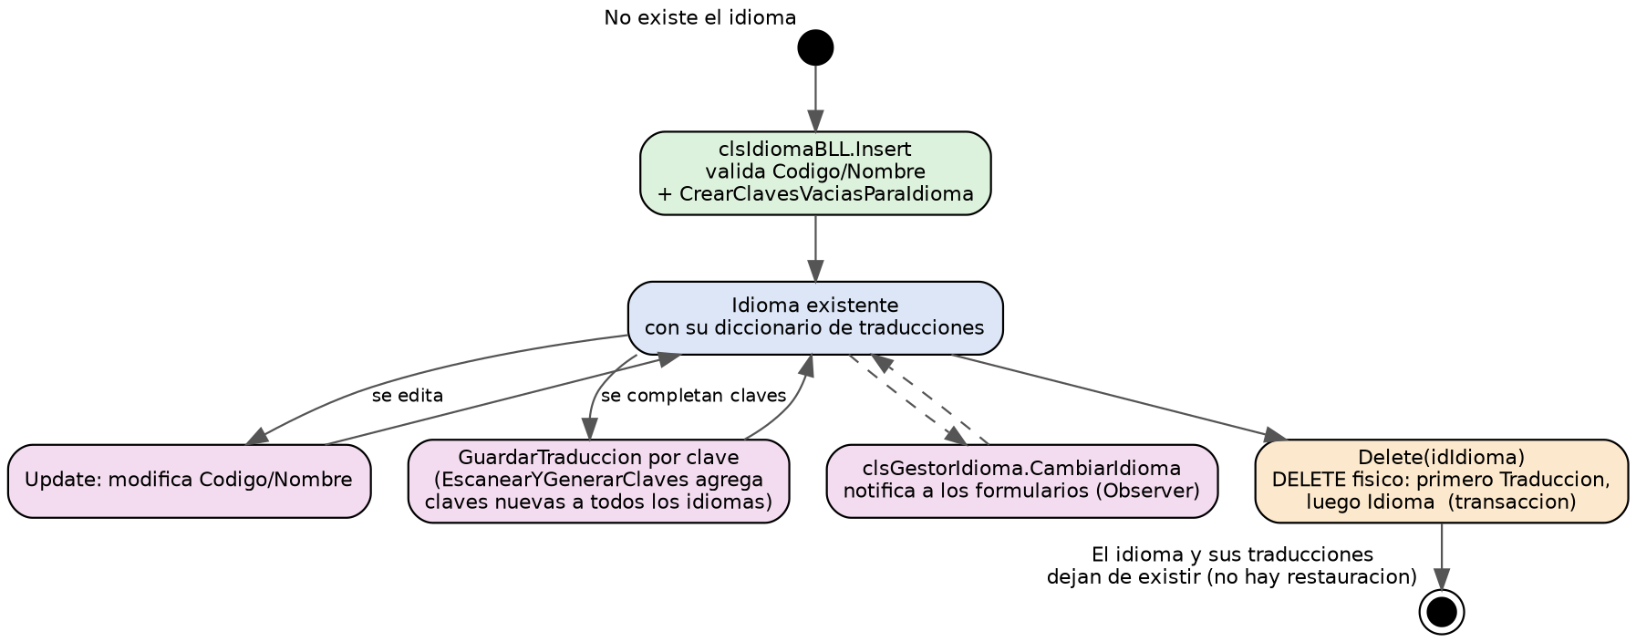
Ciclo de vida de Idioma

Turno
No contempla baja lógica ni física: su ciclo de vida se resuelve completamente a través del campo Estado (Pendiente, Confirmado, Cancelado), más una operación de Modificación general para reprogramar paciente, profesional u horario.
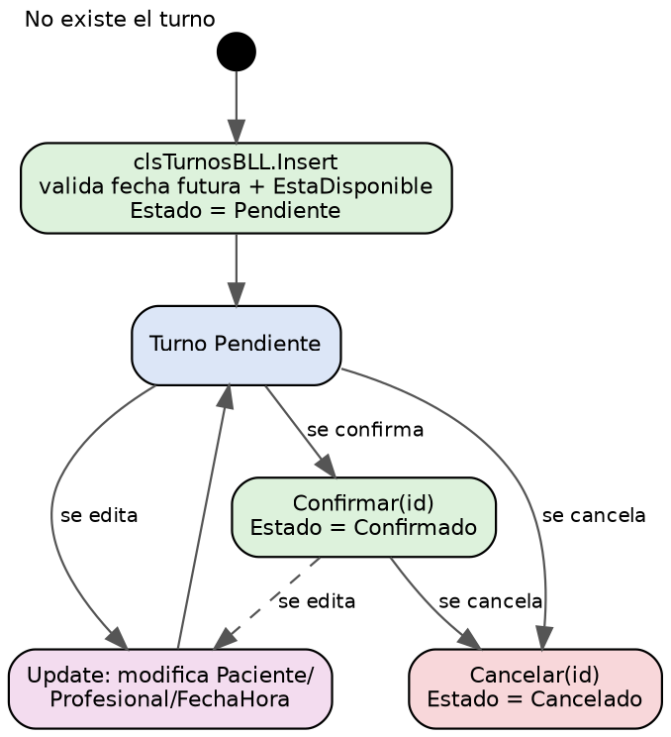
Ciclo de vida de Turno

Diagrama Operativo Global (de punta a punta)
Recorrido completo de una sesión: desde el arranque de la aplicación y el inicio de sesión, pasando por los once módulos de negocio disponibles según los permisos del usuario (patrón Composite), hasta el cierre de sesión. Cada módulo representa su ciclo de ABM completo, documentado en detalle en las secciones T01 a T10.
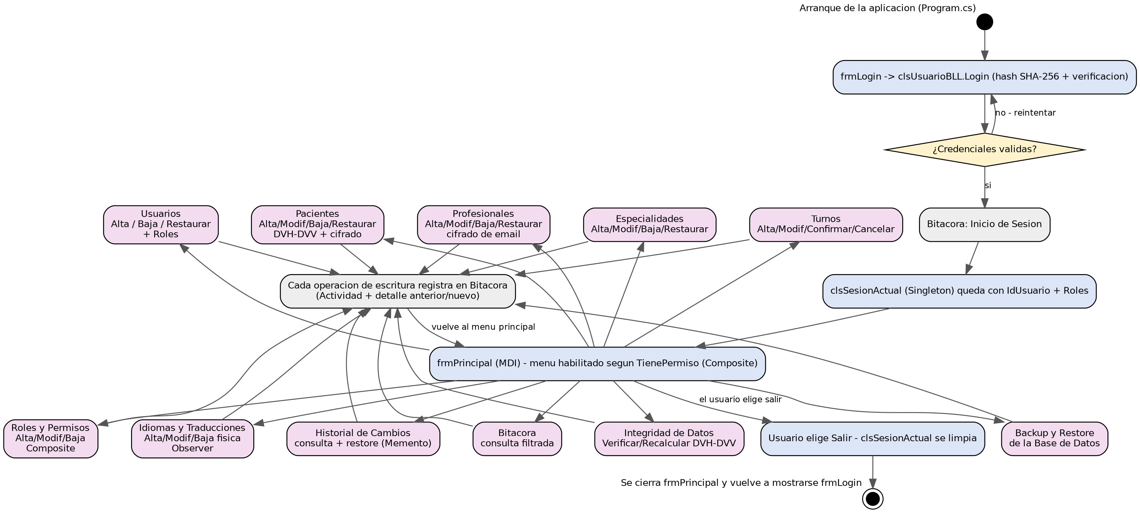
Diagrama operativo global: ciclo completo desde el login hasta el logout, con los once módulos del sistema

Global del Sistema
Esta sección reúne una vista de punta a punta de la operatividad del sistema: desde que arranca la aplicación y el usuario inicia sesión, pasando por cada módulo de negocio, hasta que cierra sesión — y el mapa completo de casos de uso, el modelo de datos real y el diccionario de tablas.

Diagrama de Casos de Uso Global
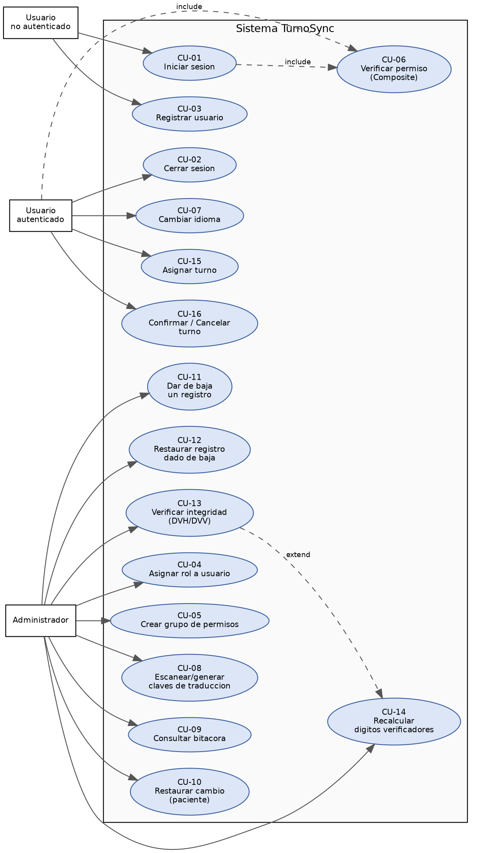

Diagrama Entidad-Relación
Esquema real de la base TurnoSync (13 tablas) en notación pata de gallo (crow's foot), tal como está definido en data/ScriptTurnoSync.sql y sus ALTER TABLE de claves foráneas. El círculo indica "cero", la barra indica "uno" y la pata de gallo indica "muchos".


Modelo relacional del sistema
Tabla | PK | FK principales
Usuario | IdUsuario | —
Rol | IdRol | IdRolPadre → Rol (autorrelación)
UsuarioRol | IdUsuario + IdRol | IdUsuario → Usuario · IdRol → Rol
RolPermiso | IdRol + IdPermiso | IdRol → Rol · IdPermiso → Rol
Paciente | IdPaciente | —
Profesional | IdProfesional | IdEspecialidad → Especialidad
Especialidad | IdEspecialidad | —
Turno | IdTurno | IdPaciente → Paciente · IdProfesional → Profesional
Idioma | IdIdioma | —
TraduccionClave | IdClave | —
Traduccion | IdTraduccion | IdIdioma → Idioma · IdClave → TraduccionClave
Bitacora | Id | UsuarioId → Usuario (lógica)
ControlCambios | IdControlCambio | UsuarioId → Usuario (lógica) · Tabla+IdRegistro → entidad auditada
DigitoVerificador | IdDigitoVerificador | —

Notas sobre el modelo: la baja lógica (T09) se resuelve con la columna Activo presente en Usuario, Paciente, Profesional, Especialidad y Turno, sin tablas adicionales. La relación de UsuarioId de Bitacora y ControlCambios con Usuario es lógica (no tiene FK declarada en el script), ya que ambas tablas deben poder conservar el registro aunque el usuario que lo generó sea dado de baja.

Plan de Pruebas

Estrategia
El proyecto incluye un cuarto proyecto en la solución, PruebasUnitarias, con 13 pruebas automatizadas en MSTest que se ejecutan sin necesidad de levantar la base de datos ni la interfaz. Se organizan en dos ejes:
- Pruebas de arquitectura (ArquitecturaTests, 5 pruebas): usan reflection sobre los assemblies compilados para verificar en tiempo de test que las dependencias entre capas siguen el sentido UI → BLL → DAL → BE y no al revés. Si alguien agrega sin querer una referencia que rompe la arquitectura en capas (por ejemplo, DAL referenciando BLL), estas pruebas fallan y lo detectan antes de que el problema llegue a runtime.
- Pruebas de lógica de negocio (LogicaDeNegocioTests, 8 pruebas): validan el comportamiento de los mecanismos más sensibles del sistema — el patrón Composite (roles), el Dígito Verificador, el cifrado AES-256 y el Singleton de sesión — de forma aislada, instanciando directamente las clases de BE/BLL sin pasar por la base de datos.
Los flujos alternativos documentados en cada caso de uso (secciones T02 a T09 — por ejemplo "credenciales incorrectas" en CU-01, o "usuario duplicado" en CU-03) funcionan como el checklist de pruebas manuales/funcionales que complementa a esta batería automatizada: cubren el camino de error de cada pantalla, mientras que las pruebas unitarias cubren la arquitectura y la lógica pura.

Pruebas de Arquitectura — ArquitecturaTests
Método de prueba | Qué verifica
DAL_NoDebeReferenciarBLL | El assembly de DAL no referencia a BLL (evita una dependencia circular, ya que BLL depende de DAL)
DAL_NoDebeReferenciarUI | El assembly de DAL no referencia a UI
BE_NoDebeReferenciarNingunaOtraCapa | El assembly de BE no referencia a BLL, DAL ni UI (BE debe ser la capa más independiente)
BLL_NoDebeReferenciarUI | El assembly de BLL no referencia a UI (la dependencia siempre va UI → BLL, nunca al revés)
BLL_DebeReferenciarDAL | El assembly de BLL sí referencia a DAL (flujo normal de la arquitectura en capas)

Pruebas de Lógica de Negocio — LogicaDeNegocioTests
Método de prueba | Patrón / mecanismo | Qué verifica
Composite_GrupoDevuelvePermisosDeSusHijos | Composite (T05) | Un csRolGrupo con dos hojas agregadas devuelve los permisos de ambas al llamar ObtenerPermisos()
Composite_NoExplotaConCicloEntreGrupos | Composite (T05) | Un ciclo real entre dos grupos (A contiene a B y B contiene a A) no produce un StackOverflowException gracias al guard de nodos visitados
Composite_HojaSinHijosNoPuedeAgregar | Composite (T05) | Un csRolSimple lanza NotSupportedException si se intenta agregarle un hijo
DVH_NoDependeDelIdPersona | Dígito Verificador (T02) | El DVH calculado es el mismo antes y después del Insert (con Id 0 y con Id ya asignado), ya que no debe depender de un valor que todavía no existe al momento del alta
DVH_CambiaSiCambiaElDNI | Dígito Verificador (T02) | Dos pacientes con distinto DNI (y el resto de los campos iguales) producen un DVH distinto — el mecanismo detecta la manipulación de un campo crítico
Encriptacion_DesencriptarDevuelveElTextoOriginal | Cifrado AES-256 (T04) | Encriptar y luego desencriptar un email devuelve el texto original, y el texto cifrado es distinto del texto plano
Encriptacion_MismoTextoDaResultadosDistintos | Cifrado AES-256 (T04) | Encriptar el mismo texto dos veces da resultados distintos, por el IV aleatorio en cada llamada
SesionActual_SiempreDevuelveLaMismaInstancia | Singleton (T03) | Dos llamadas a clsSesionActual.GetInstancia() devuelven la misma referencia

Cobertura y pendientes
Las 13 pruebas actuales priorizan los puntos del sistema donde un error es silencioso y difícil de detectar a simple vista (una referencia circular en el árbol de roles, un DVH que cambiara por una razón equivocada, un cifrado no determinístico mal implementado). Quedan sin cobertura automatizada — y dependen hoy de las pruebas manuales sobre los flujos alternativos de cada caso de uso — la capa DAL contra una base real, el patrón Observer de idiomas, y el patrón Memento de Control de Cambios.

